Документ предоставлен КонсультантПлюс

МИНИСТЕРСТВО ЭКОНОМИЧЕСКОГО РАЗВИТИЯ ПЕРМСКОГО КРАЯ

ПРИКАЗ
от 9 марта 2016 г. N СЭД-18-02-06-28

ОБ УТВЕРЖДЕНИИ ДОКЛАДА

В соответствии с пунктом 47 Стандарта развития конкуренции в субъектах Российской Федерации, утвержденного распоряжением Правительства Российской Федерации от 5 сентября 2015 г. N 1738-р, и на основании пункта 2 Указа губернатора Пермского края от 30 декабря 2014 г. N 224 "О внедрении на территории Пермского края "Стандарта развития конкуренции в субъектах Российской Федерации", а также пункта 3.5.5 Положения о Министерстве экономического развития Пермского края, утвержденного Постановлением Правительства Пермского края от 18 апреля 2014 N 268-п, приказываю:

1. Утвердить доклад Министерства экономического развития Пермского края "Состояние и развитие конкурентной среды на рынках товаров и услуг Пермского края за 2015 год" (приложение).
2. Начальнику отдела анализа и прогнозирования Министерства экономического развития Пермского края А.М.Ефремову в срок до 10 марта 2016 г. обеспечить:
2.1. направление настоящего доклада в Министерство экономического развития Российской Федерации, автономную некоммерческую организацию "Агентство стратегических инициатив по продвижению новых проектов", Федеральную антимонопольную службу, автономную некоммерческую организацию "Аналитический центр при Правительстве Российской Федерации";
2.2. размещение настоящего Приказа в информационно-телекоммуникационной сети "Интернет" на сайте Министерства экономического развития Пермского края: http://economy.permkrai.ru.
3. Настоящий Приказ вступает в силу со дня его подписания.
4. Контроль за исполнением настоящего Приказа оставляю за собой.

Министр
Л.Ю.МОРОЗОВ

ДОКЛАД
"СОСТОЯНИЕ И РАЗВИТИЕ КОНКУРЕНТНОЙ СРЕДЫ НА РЫНКАХ ТОВАРОВ
И УСЛУГ ПЕРМСКОГО КРАЯ ЗА 2015 ГОД"

1. Общая информация

Министерством экономического развития Пермского края с целью выполнения поручения Первого заместителя Председателя Правительства Российской Федерации И.И.Шувалова от 02.04.2014 N ИШ-П13-2189 и требований Стандарта развития конкуренции в субъектах Российской Федерации (утвержден распоряжением Правительства Российской Федерации от 5 сентября 2015 г. N 1738-р) подготовлен доклад "Состояние и развитие конкурентной среды на рынках товаров и услуг Пермского края за 2015 год" (далее - Доклад).
Доклад является документом, формируемым в целях обеспечения органов государственной власти Пермского края, органов местного самоуправления Пермского края, юридических лиц, индивидуальных предпринимателей и граждан РФ систематизированной аналитической информацией о состоянии и развитии конкуренции в Пермском крае.
Развитие конкуренции в экономике - это многоаспектная задача, решение которой в значительной степени зависит от эффективности проведения государственной политики по широкому спектру направлений: от макроэкономической политики, создания благоприятного инвестиционного климата, включая развитие финансовой и налоговой системы, снижение административных и инфраструктурных барьеров, до защиты прав потребителей, предпринимателей и национальной экономической политики в целом.
Основная цель Доклада - формирование прозрачной системы работы исполнительных органов государственной власти Пермского края в части реализации результативных и эффективных мер по развитию конкуренции в интересах конечного потребителя товаров и услуг, субъектов предпринимательской деятельности, граждан Российской Федерации и общества в целом.
Основными задачами по развитию конкуренции в регионе являются:
1. Создание условий для динамичного развития отраслей экономики Пермского края.
2. Повышение уровня информированности субъектов предпринимательской деятельности и потребителей товаров и услуг о деятельности исполнительных органов государственной власти Пермского края и органов местного самоуправления Пермского края по содействию развитию конкуренции.
3. Повышение эффективности функционирования деятельности рынков Пермского края.
4. Привлечение инвестиций и улучшение инвестиционного климата.
5. Снижение административных барьеров.
6. Повышение конкурентоспособности региона и субъектов предпринимательской деятельности в целом.
Доклад является в том числе инструментом для оценки достижения поставленных выше цели и задач.
Разработка настоящего Доклада была осуществлена Министерством экономического развития Пермского края, являющимся в соответствии с Указом губернатора Пермского края N 224 от 30 декабря 2014 года уполномоченным органом исполнительной власти Пермского края по содействию развитию конкуренции на территории Пермского края, в соответствии с требованиями Стандарта развития конкуренции в субъектах Российской Федерации, утвержденного распоряжением Правительства Российской Федерации от 5 сентября 2015 N 1738-р.
В Докладе приведен анализ состояния конкурентной среды в Пермском крае по итогам 2015 года как на основе статистических и ведомственных данных, так и по результатам опросов, проведенных органами исполнительной власти Пермского края, органами местного самоуправления Пермского края, общественными организациями предпринимателей и потребителей товаров и услуг Пермского края.
Кроме того, в Докладе отражены основные мероприятия, проводимые в регионе по развитию конкуренции, их итоги, в том числе по внедрению Стандарта развития конкуренции, реализации плана мероприятий ("дорожной карты") "Развитие конкуренции и совершенствование антимонопольной политики в Пермском крае", утвержденного распоряжением Правительства Пермского края от 18 июня N 190-рп.
На основании анализа конкурентной среды и результатов проведенных мероприятий в Докладе выделены основные достижения и проблемы по развитию конкуренции в Пермском крае.

2. Решение губернатора Пермского края о внедрении Стандарта
развития конкуренции в субъектах Российской Федерации
на территории Пермского края

Внедрение Стандарта развития конкуренции в субъектах Российской Федерации (далее - Стандарт) на территории Пермского края обеспечивается решением губернатора Пермского края в рамках Указа губернатора Пермского края от 30.12.2014 N 224 "О внедрении на территории Пермского края "Стандарта развития конкуренции в субъектах Российской Федерации".
Адрес размещения информации о ходе внедрения Стандарта в сети Интернет: http://economy.permkrai.ru/analysis_and_forecasting/development_of_competition/.
Реализация Стандарта направлена на содействие развитию конкуренции на 6 социально значимых и 2 приоритетных рынках Пермского края в интересах потребителей товаров, работ и услуг, а также субъектов предпринимательской деятельности Пермского края.
Целями развития конкуренции на территории Пермского края являются:
1. создание благоприятных условий для развития конкуренции в приоритетных и социально значимых отраслях экономики;
2. устранение барьеров для создания бизнеса в отраслях экономики;
3. повышение качества оказания медицинских, образовательных услуг, услуг в сфере торговли, жилищно-коммунального хозяйства, связи на территории Пермского края;
4. рост уровня удовлетворенности населения Пермского края качеством предоставляемых услуг в приоритетных и социально значимых отраслях экономики;
5. увеличение количества организаций негосударственного сектора, оказывающих услуги населению Пермского края в приоритетных и социально значимых отраслях экономики;
6. увеличение доли автозаправочных станций (далее - АЗС) (помимо АЗС, занимающих доминирующее положение на указанном товарном рынке) на рынке автомобильных бензинов и дизельного топлива Пермского края;
7. повышение прозрачности закупок в рамках Федерального закона от 5 апреля 2013 г. N 44-ФЗ "О контрактной системе в сфере закупок товаров, работ, услуг для обеспечения государственных и муниципальных нужд".
С 1 января 2015 года на территории Пермского края Министерство экономического развития Пермского края приступило к активному внедрению Стандарта, утвержденного распоряжением Правительства Российской Федерации от 5 сентября 2015 N 1738-р.

3. Состояние конкурентной среды в Пермском крае

3.1. Структурные показатели состояния конкуренции
в Пермском крае

Анализ конкурентной среды проведен на основе статистических данных, результатов мониторингов и опросов хозяйствующих субъектов и потребителей Пермского края.
Одним из основных показателей, отражающих состояние конкурентной среды, является динамика числа зарегистрированных хозяйствующих субъектов в регионе. Согласно данным Территориального органа Федеральной службы государственной статистики по Пермскому краю (далее - Пермьстат), по состоянию на 1 января 2016 года в Пермском крае зарегистрировано 83822 тыс. юридических лиц и 69705 индивидуальных предпринимателей. На товарных рынках Пермского края отмечается рост количества юридических лиц в период с 2010 по 2015 г. (табл. 1).

Таблица 1

Распределение хозяйствующих субъектов в Пермском крае <1>

--------------------------------
<1> По данным Управления Федеральной налоговой службы по Пермскому краю https://www.nalog.ru/rn59/related_activities/statistics_and_analytics/regstats/.

на 1 января

год | 2009 | 2010 | 2011 | 2012 | 2013 | 2014 | 2015 | 2016
всего | 148270 | 156216 | 163011 | 163681 | 157954 | 147603 | 146457 | 153527
юридических лиц | 65753 | 70777 | 75636 | 77264 | 75168 | 77496 | 76708 | 83822
индивидуальных предпринимателей | 82517 | 85439 | 87375 | 86417 | 82786 | 70107 | 69749 | 69705

За рассматриваемый период среднегодовой прирост юридических лиц составляет около 2,58 тыс. организаций в год, или 3,6%. Увеличение числа организаций происходит за счет роста количества частных организаций. Так, по данным Пермьстата <2>, частные организации составляют большинство всех организаций, зарегистрированных на территории Пермского края (74871 на начало 2016 года). При этом количество частных организаций, в отличие от организаций других форм собственности, увеличивается.
--------------------------------
<2> По данным Пермьстата http://permstat.gks.ru/wps/wcm/connect/rosstat_ts/permstat/ru/publications/official_publications/electronic_versions/.

Таким образом, статистика демографии организаций может свидетельствовать о потенциале развития конкуренции в регионе.
В структуре организаций по видам экономической деятельности на начало 2016 года наибольшие доли занимали: оптовая и розничная торговля (32,8%), операции с недвижимым имуществом, арендой и предоставлением услуг (20,6%) и строительство (11,6%) (табл. 2).

Таблица 2

Количество предприятий по видам экономической деятельности
в Пермском крае <3>

--------------------------------
<3> По данным Пермьстата http://permstat.gks.ru/wps/wcm/connect/rosstat_ts/permstat/ru/publications/official_publications/electronic_versions/.

Наименование | на 01.01.2010 | на 01.01.2011 | на 01.01.2012 | на 01.01.2013 | на 01.01.2014 | на 01.01.2015 | на 01.01.2016 <4> | на 01.01.2016/на 01.01.2010
Сельское хозяйство, охота и лесное хозяйство | 2416 | 2440 | 2309 | 2148 | 2130 | 2012 | 2034 | 84,2
Рыболовство, рыбоводство | 47 | 46 | 43 | 42 | 42 | 41 | 38 | 80,9
Добыча полезных ископаемых | 273 | 280 | 296 | 297 | 315 | 300 | 312 | 114,3
Обрабатывающие производства | 5970 | 6350 | 6463 | 6215 | 6333 | 6297 | 6512 | 109,1
Производство и распределение электроэнергии, газа и воды | 616 | 658 | 657 | 652 | 656 | 655 | 651 | 105,7
Строительство | 7440 | 7969 | 8145 | 7975 | 8297 | 8363 | 9692 | 130,3
Оптовая и розничная торговля; ремонт автотранспортных средств, мотоциклов, бытовых изделий и предметов личного пользования | 21195 | 23389 | 24277 | 23253 | 23950 | 23496 | 27533 | 129,9
Гостиницы и рестораны | 1213 | 1296 | 1367 | 1361 | 1467 | 1508 | 1580 | 130,3
Транспорт и связь | 4240 | 4523 | 4696 | 4677 | 4942 | 5120 | 5700 | 134,4
Финансовая деятельность | 1908 | 1918 | 1906 | 1813 | 1790 | 1690 | 1693 | 88,7
Операции с недвижимым имуществом, аренда и предоставление услуг | 14455 | 15575 | 16159 | 16071 | 16479 | 16405 | 17295 | 119,6
Государственное управление и обеспечение военной безопасности; обязательное социальное обеспечение | 1941 | 1894 | 1757 | 1644 | 1921 | 1877 | 1850 | 95,3
Образование | 3096 | 3067 | 2954 | 2907 | 2868 | 2677 | 2605 | 84,1
Здравоохранение и предоставление социальных услуг | 1290 | 1348 | 1389 | 1389 | 1442 | 1428 | 1429 | 110,8
Предоставление прочих коммунальных, социальных и персональных услуг | 4612 | 4813 | 4804 | 4705 | 4849 | 4824 | 4882 | 105,9
Предоставление услуг по ведению домашнего хозяйства | 6 | 8 | 9 | 7 | 9 | 12 | 13 | 216,7
Конкретные виды деятельности не установлены | 59 | 62 | 33 | 12 | 6 | 3 | - | -

--------------------------------
<4> Включая организации, конкретные виды деятельности которых не установлены. По данным Пермьстата.

Данная структура остается практически неизменной на протяжении 2009-2015 гг. При этом в 2015 году по сравнению с 2014 годом наибольший прирост организаций был отмечен по таким видам деятельности, как строительство (15,9%), оптовая и розничная торговля (17,2%), транспорт и связь (11,3%).
Важным элементом экономики края являются индивидуальные предприниматели. На 1 января 2016 года в Пермском крае осуществляли свою деятельность 69705, из них 1730 - главы крестьянских (фермерских) хозяйств. По сравнению с 1 января 2015 года число индивидуальных предпринимателей уменьшилось на 1,3%.
По данным Пермьстата <5>, наиболее популярный вид деятельности для предпринимателей Пермского края - "ремонт и строительство жилья и других построек", где доля платных услуг населению в 2015 году составила 36,7% от общего объема бытовых услуг населению. На техническое обслуживание и ремонт транспортных средств, машин и оборудования приходилось 29,7%. На долю платных услуг, реализованных населению индивидуальными предпринимателями в январе-декабре 2015 года, приходилось 5,0% общего объема. Объем платных услуг на душу населения в 2015 году составил 127737,8 млн. руб., что на 4% меньше уровня предыдущего года.
--------------------------------
<5> По данным Пермьстата http://permstat.gks.ru/wps/wcm/connect/rosstat_ts/permstat/ru/publications/official_publications/electronic_versions/.

По данным Пермьстата <6>, в январе-декабре 2015 года на развитие экономики и социальной сферы организациями и предприятиями края (с учетом неформальной деятельности) использовано 216991,5 млн. рублей инвестиций в основной капитал, что составило 93,1% к уровню аналогичного периода предыдущего года (233073,6 млн. руб).
--------------------------------
<6> По данным Пермьстата http://permstat.gks.ru/wps/wcm/connect/rosstat_ts/permstat/ru/publications/official_publications/electronic_versions/.

Объем инвестиций в основной капитал организаций, не относящихся к субъектам малого предпринимательства, за 2015 год составил 180977,1 млн. рублей, или 90,9% к уровню аналогичного периода 2014 года (199094,7 млн. руб.) <7>.
--------------------------------
<7> Там же.

Видовая структура инвестиций в основной капитал <8>

--------------------------------
<8> Там же.

Наименование | Январь-декабрь 2015
 | млн. рублей | в % к итогу
Инвестиции в основной капитал | 180977,1 | 100,0
в том числе:
жилища | 6130,0 | 3,4
здания (кроме жилых) | 14008,0 | 7,8
сооружения | 47477,7 | 26,2
машины и оборудование | 89070,1 | 49,2
транспортные средства | 5072,3 | 2,8
производственный и хозяйственный инвентарь | 1234,7 | 0,7
прочие | 17984,3 | 9,9

Инвестиции в основной капитал по видам экономической
деятельности <9>

--------------------------------
<9> Там же.

Наименование | Использовано, млн. рублей | В % к январю-декабрю 2014 | В % к общему объему инвестиций
 |  |  | январь-декабрь 2015 | справочно: январь-декабрь 2014
Всего | 180977,1 | 90,9 | 100,0 | 100,0
в том числе по видам деятельности:
Сельское хозяйство, охота и лесное хозяйство | 2488,0 | 88,1 | 1,4 | 1,5
Рыболовство, рыбоводство | К | 93,5 | 0,0 | 0,0
Добыча полезных ископаемых | 48052,6 | 86,8 | 26,6 | 32,4
Обрабатывающие производства | 80238,7 | 115,9 | 44,3 | 36,0
Производство и распределение электроэнергии, газа и воды | 9996,6 | 60,7 | 5,5 | 9,1
Строительство | 2251,6 | 32,2 | 1,2 | 2,6
Оптовая и розничная торговля; ремонт автотранспортных средств, мотоциклов, бытовых изделий и предметов личного пользования | 1871,9 | 70,8 | 1,0 | 1,0
Гостиницы и рестораны | 65,7 | 64,4 | 0,0 | 0,0
Транспорт и связь | 18923,7 | 104,4 | 10,5 | 6,6
Финансовая деятельность | 838,5 | 32,5 | 0,5 | 1,6
Операции с недвижимым имуществом, аренда и предоставление услуг | 9279,1 | 59,7 | 5,1 | 5,2
Государственное управление и обеспечение военной безопасности; социальное страхование | 1263,4 | 76,3 | 0,7 | 0,6
Образование | 2282,9 | 85,6 | 1,3 | 1,1
Здравоохранение и предоставление социальных услуг | 1781,7 | 67,0 | 1,0 | 1,4
Предоставление прочих коммунальных, социальных и персональных услуг | 1638,1 | 80,8 | 0,9 | 0,9

Структура инвестиций в основной капитал по источникам
финансирования <10>

--------------------------------
<10> По данным Пермьстата http://permstat.gks.ru/wps/wcm/connect/rosstat_ts/permstat/ru/publications/official_publications/electronic_versions/.

Наименование | Январь-декабрь 2015
 | млн. рублей | в % к итогу
Инвестиции в основной капитал - всего | 180977,1 | 100
в том числе по источникам финансирования:
собственные средства | 133480,8 | 73,8
привлеченные средства | 47496,3 | 26,2
в том числе:
кредиты банков | 5887,8 | 3,3
из них кредиты иностранных банков | К | 0,0
заемные средства других организаций | 16878,8 | 9,3
инвестиции из-за рубежа | К | 0,0
бюджетные средства | 13976,3 | 7,7
в том числе:
из федерального бюджета | 7959,2 | 4,4
из бюджетов субъектов Федерации | 3964,9 | 2,2
из местных бюджетов | 2052,2 | 1,1
средства внебюджетных фондов | 393,5 | 0,2
средства организаций и населения, привлеченные для долевого строительства | 3273,8 | 1,8
из них средства населения | 3163,7 | 1,7
прочие | 7028,1 | 3,9
из них:
средства вышестоящих организаций | 4185,8 | 2,3

Высокими являются и показатели демографии субъектов малого предпринимательства в 2015 году. По состоянию на 1 января 2015 года в Пермском крае, по данным Пермьстата, насчитывается 35610 субъектов малого предпринимательства.
По сравнению с 2014 годом количество зарегистрированных субъектов малого предпринимательства увеличилось на 159 субъектов, или на 0,45 процента.
Указанные результаты достигнуты в том числе благодаря реализации мероприятий подпрограммы "Развитие малого и среднего предпринимательства" государственной программы Пермского края "Экономическое развитие и инновационная экономика".
Так, например, по данным Министерства промышленности, предпринимательства и торговли Пермского края <11>, в целях повышения доступности финансово-кредитного ресурса для субъектов малого и среднего предпринимательства обеспечена докапитализация АО "Пермский гарантийный фонд" до 685,4 млн. рублей (за счет собственных средств). Заключено соглашение между Пермским краем и АО "Небанковская депозитно-кредитная организация "Агентство кредитных гарантий" (в настоящее время федеральная АО "Корпорация МСП"). Подтвержден рейтинг надежности гарантийного покрытия АО "ПГФ" на уровне А+ "Очень высокий уровень надежности гарантийного покрытия", первый подуровень. Обеспечена докапитализация региональной микрофинансовой организации до 297 млн. рублей. Тем самым увеличена возможность получения микрозаймов малому бизнесу под минимальную процентную ставку.
--------------------------------
<11> Письмо Министерства промышленности, предпринимательства и торговли Пермского края от 12.04.2016 N СЭД-03-02-02-09-87 "О направлении замечаний к проекту отчета губернатора о деятельности Правительства Пермского края за 2015 год в части касающейся".

Годовые процентные ставки АО "МФО "Пермский центр развития предпринимательства" (далее - ОА "ПЦРП") в течение 2015 года снижались 2 раза и установились в диапазоне от 8,25% до 13,5%. С учетом ключевой ставки 11% и уровня инфляции в РФ (данные по 2015 году - 12,9%) указанные процентные ставки являются льготными и нацелены на поддержку бизнеса.
Разработаны новые финансовые продукты для бизнеса: микрозайм "Партнерский", по которому группа предпринимателей может подать коллективную заявку на общую сумму до 21 млн. рублей, и первая в России государственная микрозаемная линия на 2 года с неоднократной выдачей траншами на 4-6 месяцев с льготным беспроцентным периодом 35 дней, действует отсрочка платежа основного долга на 6-18 месяцев по микрозайму "МСПплюс", снижены процентные ставки и сокращено количество документов для постоянных клиентов.
Повышен рейтинг надежности ОА "ПЦРП" до уровня А+.mfi "Очень высокий уровень надежности" с сохранением стабильного прогноза" (рейтинговое агентство RAEX ("Эксперт РА").
В целях снижения налоговой нагрузки установлены пониженные налоговые ставки по "упрощенке" для отдельных категорий предпринимателей, дифференцирована стоимость патентов в зависимости от территории ведения предпринимательской деятельности и расширен перечень видов деятельности по патентной системе налогообложения, введены "налоговые" каникулы для впервые зарегистрированных предпринимателей.
В рамках мероприятий, направленных на создание комфортных условий для организации и ведения бизнеса, создана единая доступная инфраструктура поддержки МСП в виде 38 центров поддержки предпринимательства в муниципальных образованиях Пермского края (далее - ЦПП), что позволяет субъектам МСП получать бесплатно консультации по различным направлениям своей деятельности в максимально удобном для них формате. Кроме того, сотрудниками ЦПП проводится широкий спектр мероприятий (семинары, форумы, горячие линии и др.), направленных на решение текущих и возникающих проблем в деятельности СМСП.
Кроме того, принят Закон Пермского края от 01.04.2015 N 466-ПК (ред. от 05.11.2015) "Об установлении налоговых ставок для отдельных категорий налогоплательщиков, применяющих упрощенную систему налогообложения, и о внесении изменений в Закон Пермской области "О налогообложении в Пермском крае" (принят ЗС ПК 19.03.2015).
Изменения, внесенные Законом Пермского края от 05.11.2015 N 559-ПК, вступили в силу с 1 января 2016 года, но не ранее чем по истечении одного месяца со дня официального опубликования и не ранее первого числа очередного налогового периода по соответствующему налогу (опубликован на официальном интернет-портале правовой информации http://www.pravo.gov.ru - 09.11.2015, в "Бюллетене законов Пермского края, правовых актов губернатора Пермского края, Правительства Пермского края, исполнительных органов государственной власти Пермского края" - 09.11.2015).
Также принят Закон Пермского края от 01.04.2015 N 465-ПК (ред. от 05.11.2015) "О патентной системе налогообложения в Пермском крае, установлении налоговой ставки в размере 0 процентов для отдельной категории налогоплательщиков, применяющих патентную систему налогообложения, и о внесении изменения в Закон Пермской области "О налогообложении в Пермском крае" (принят ЗС ПК 19.03.2015).
Изменения, внесенные Законом Пермского края от 05.11.2015 N 558-ПК, вступили в силу с 1 января 2016 года, но не ранее чем по истечении одного месяца со дня официального опубликования и не ранее первого числа очередного налогового периода по налогу (опубликован на официальном интернет-портале правовой информации http://www.pravo.gov.ru - 09.11.2015).

3.2. Состояние банковской сферы на территории Пермского края

Общее количество внутренних структурных подразделений (далее - ВСП) на 1 января 2016 г. составляло 796 единиц. За 2015 г. число ВСП сократилось на 66 ед.

Количество действующих кредитных организаций и внутренних
структурных подразделений в Пермском крае, ед. <12>

--------------------------------
<12> По данным Центрального банка Российской Федерации http://cbr.ru/regions/main_reg.asp?ni=PER_O&node=105&rez=2&OldBr=Yes&Year=-1.

Наименование | 01.01.2015 | 01.01.2016
Внутренние структурные подразделения | 862 | 796
Количество кредитных организаций | 4 | 4
Количество филиалов в регионе, всего | 33 | 28
Кредитных организаций, головная организация которых находится в данном регионе | 0 | 0
Кредитных организаций, головная организация которых находится в другом регионе | 33 | 28

Количество действующих кредитных организаций в регионах
Приволжского федерального округа на 01.01.2016, ед. <13>

--------------------------------
<13> По данным Центрального банка Российской Федерации http://cbr.ru/regions/main_reg.asp?ni=PER_O&node=105&rez=2&OldBr=Yes&Year=-1.

Наименование | Количество кредитных организаций (доля в ПФО, %) | Количество филиалов в регионе
 |  | Всего (доля в ПФО, %) | Кредитных организаций, головная организация которых находится в данном регионе (доля в ПФО, %) | Кредитных организаций, головная организация которых находится в другом регионе (доля в ПФО, %)
ПФО | 85 (100) | 256 (100) | 29 (100) | 227 (100)
Пермский край | 4 (4,5) | 28 (10,9) | 0 (0,0) | 28 (12,3)
Республика Башкортостан | 5 (6,7) | 23 (9,0) | 0 (0,0) | 23 (10,1)
Республика Марий Эл | 2 (2,2) | 8 (3,1) | 3 (10,3) | 5 (2,2)
Республика Мордовия | 3 (3,4) | 4 (1,6) | 0 (0,0) | 4 (1,8)
Республика Татарстан | 22 (24,7) | 38 (14,8) | 25 (86,2) | 13 (5,7)
Удмуртская Республика | 2 (2,2) | 4 (1,6) | 0 (0,0) | 4 (1,8)
Чувашская Республика | 3 (3,4) | 4 (1,6) | 0 (0,0) | 4 (1,8)
Кировская область | 3 (3,4) | 7 (2,7) | 0 (0,0) | 7 (3,1)
Нижегородская область | 9 (11,2) | 55 (21,5) | 0 (0,0) | 55 (24,2)
Оренбургская область | 6 (7,9) | 11 (4,2) | 0 (0,0) | 11 (4,8)
Пензенская область | 1 (1,1) | 8 (3,1) | 0 (0,0) | 8 (3,5)
Самарская область | 14 (16,9) | 39 (15,2) | 1 (3,5) | 38 (16,7)
Саратовская область | 9 (10,1) | 18 (7,0) | 0 (0,0) | 18 (7,9)
Ульяновская область | 2 (2,2) | 9 (3,5) | 0 (0,0) | 9 (4,0)

Банковская система Приволжского федерального округа включает 85 кредитных организаций и 256 подразделений кредитных организаций, в число которых входит 29 филиалов местных банков и 227 филиалов иногородних банков <14>.
--------------------------------
<14> По данным Центрального банка Российской Федерации http://cbr.ru/regions/scripts/Table1.2.asp?RGN=PW_O&Year=2015.

Пермский край имеет широкомасштабную и достаточно развитую банковскую сеть: по количеству региональных банков занимает 7 место, по количеству филиалов - 4.

Группировка действующих кредитных организаций по величине
зарегистрированного уставного капитала на 01.01.2016 <15>

--------------------------------
<15> По данным Центрального банка Российской Федерации http://cbr.ru/publ/BBS/Bbs1601r.pdf.

 | до 3 млн. руб. | от 3 до 10 млн. руб. | от 10 до 30 млн. руб. | от 30 до 60 млн. руб. | от 60 до 150 млн. руб. | от 150 до 300 млн. руб. | от 300 до 500 млн. руб. | от 500 до 1 млрд. руб. | от 1 до 10 млрд. руб. | от 10 млрд. руб. и выше | всего
ПФО | 3 | 1 | 4 | 2 | 9 | 16 | 18 | 11 | 17 | 4 | 85
Пермский край | 1 | 0 | 0 | 0 | 0 | 2 | 0 | 0 | 1 | 0 | 4
Республика Башкортостан | 0 | 0 | 1 | 0 | 0 | 1 | 1 | 2 | 0 | 0 | 5
Республика Марий Эл | 0 | 0 | 2 | 0 | 0 | 0 | 0 | 0 | 0 | 0 | 2
Республика Мордовия | 0 | 0 | 0 | 0 | 0 | 0 | 1 | 2 | 0 | 0 | 3
Республика Татарстан | 0 | 1 | 0 | 0 | 2 | 4 | 2 | 3 | 7 | 3 | 22
Удмуртская Республика | 0 | 0 | 0 | 0 | 0 | 0 | 2 | 0 | 0 | 0 | 2
Чувашская Республика - Чувашия | 0 | 0 | 0 | 0 | 1 | 1 | 1 | 0 | 0 | 0 | 3
Кировская область | 0 | 0 | 0 | 1 | 0 | 0 | 0 | 1 | 1 | 0 | 3
Нижегородская область | 1 | 0 | 0 | 0 | 2 | 1 | 4 | 0 | 1 | 0 | 9
Оренбургская область | 0 | 0 | 0 | 0 | 1 | 0 | 1 | 1 | 3 | 0 | 6
Пензенская область | 0 | 0 | 0 | 0 | 0 | 1 | 0 | 0 | 0 | 0 | 1
Самарская область | 0 | 0 | 1 | 0 | 0 | 4 | 2 | 2 | 4 | 1 | 14
Саратовская область | 1 | 0 | 0 | 1 | 2 | 2 | 3 | 0 | 0 | 0 | 9
Ульяновская область | 0 | 0 | 0 | 0 | 1 | 0 | 1 | 0 | 0 | 0 | 2

Так, в Приволжском федеральном округе по состоянию на 01.01.2016 более 60% действующих кредитных организаций имеют уставный капитал не более 500 млн. руб. Самостоятельные региональные банки Пермского края имеют небольшую величину уставного капитала: 1 банк - до 3 млн. руб., 2 банка - от 150 до 300 млн. руб. Самый крупный банк по объему уставного капитала (в группе от 1 до 10 млрд. руб.) - ПАО КБ "Уральский финансовый дом" (2,459 млрд. руб.). На 1 января текущего года все региональные банки показали прибыль.

Величина активов кредитных организаций, зарегистрированных
в Пермском крае, млн. руб. <16>

--------------------------------
<16> По данным Отделения по Пермскому краю Уральского главного управления Центрального банка Российской Федерации.

на 01.01.2015 | 139181
на 01.02.2015 | 139275
на 01.03.2015 | 138621
на 01.04.2015 | 127904
на 01.05.2015 | 130091
на 01.06.2015 | 129804
на 01.07.2015 | 122402
на 01.08.2015 | 130030
на 01.09.2015 | 132213
на 01.10.2015 | 130495
на 01.11.2015 | 130876
на 01.12.2015 | 130006
на 01.01.2016 | 129000
+/- к соответствующему показателю предыдущего года, % | (7,3)

Активы части банковского сектора без подразделений ПАО "Сбербанк" за 2015 год продемонстрировали падение. Показатель сократился на 7,3% со 139181 млн. руб. до 129000 млн. руб. От минимума (на 1 июля) - 122402 млн. руб. - вырос на 5,4%. Задача на 2016 год - увеличить темпы кредитования реального сектора экономики не ниже чем на 15%.

Задолженность по кредитам по региональным КО и филиалам
инорегиональных КО в Пермском крае (без ПАО "Сбербанк
России" по форме 04090101), млн. руб. <17>

--------------------------------
<17> По данным Отделения по Пермскому краю Уральского главного управления Центрального Банка Российской Федерации.

Наименование | на 01.01.2015 | на 01.01.2016 | +/- к началу 2015 года, %
Кредиты, депозиты и прочие размещенные средства | 107758 | 91117 | (15,4)
в том числе просроченная задолженность | 6511 | 7335 | 12,7
Кредиты и прочие размещенные средства, предоставленные нефинансовым организациям | 64481 | 60638 | (6)
в том числе просроченная задолженность | 4280 | 4990 | 16,6
Кредиты и прочие средства, предоставленные физическим лицам | 34506 | 28473 | (17,5)
в том числе просроченная задолженность | 1773 | 1886 | 6,2

В целом объем кредитов, депозитов и прочих размещенных средств за прошедший год уменьшился на 15,4%, или 16641 млн. руб. Задолженность по кредитам, предоставленным физическим лицам, продемонстрировала значительное сокращение - 17,5% и составила 28473 млн. руб. На снижение спроса на потребительские кредиты повлияло сокращение платежеспособных заемщиков, а также ограничение выдачи кредитов со стороны самих банков, что проявилось в корректировках систем принятия решений и повышении ставок.
Просроченная задолженность по кредитам всех групп заемщиков Пермского края за 2015 г. увеличилась на 12,7% и достигла 7335 млн. руб. Основной рост показателя произошел за счет увеличения просроченной задолженности юридических лиц, прирост которой с начала года составил 16,6%, в абсолютном значении показатель достиг 4990 млн. руб. Просроченная задолженность по кредитам физических лиц также показала прирост - 6,2%, или 113 млн. руб.

Объем кредитов, выданных юридическим лицам - резидентам
и индивидуальным предпринимателям, млн. руб. <18>

--------------------------------
<18> По данным Центрального банка Российской Федерации http://cbr.ru/statistics/?PrtId=sors.

Наименование | 2014 г. | 2015 г. | Доля регионов по итогам 2015 г. (2014 г.)
РФ | 29377790 | 29995671 | -
ПФО | 4344462 | 3322708 | -
Республика Татарстан | 743297 | 811975 | 1 (2)
Нижегородская область | 769320 | 624754 | 2 (1)
Самарская область | 558603 | 547558 | 3 (4)
Республика Башкортостан | 586233 | 412902 | 4 (3)
Пермский край | 524926 | 197691 | 5 (5)

Динамика средневзвешенных процентных ставок по рублевым
кредитам, % <19>

--------------------------------
<19> По данным Отделения по Пермскому краю Уральского главного управления Центрального банка Российской Федерации.

Динамика средневзвешенных процентных ставок по рублевым
кредитам нефинансовым организациям, %

Виды кредитов | 01.01.2015 | 01.02.2015 | 01.03.2015 | 01.04.2015 | 01.05.2015 | 01.06.2015 | 01.07.2015 | 01.08.2015 | 01.09.2015 | 01.10.2015 | 01.11.2015 | 01.12.2015 | 01.01.2016
Краткосрочные (до 1 года) | 15,79 | 18,38 | 18,84 | 19,12 | 18,05 | 16,59 | 16,86 | 15,15 | 14,76 | 15,08 | 14,85 | 15,07 | 14,92
Долгосрочные (свыше 1 года) | 12,76 | 11,50 | 15,55 | 17,28 | 17,92 | 16,99 | 15,93 | 16,53 | 17,19 | 15,63 | 15,01 | 14,53 | 14,59

Ипотечное жилищное кредитование в регионах ПФО <20>

--------------------------------
<20> По данным Центрального банка Российской Федерации http://cbr.ru/statistics/?PrtId=ipoteka.

 | 2014 г. |  |  | 2015 г.
 | Объем выданных ИЖК, млн. руб. | Средневзвешенный срок кредитования, месяцев | Средневзвешенная ставка, % | Объем выданных ИЖК, млн. руб. | Средневзвешенный срок кредитования, месяцев | Средневзвешенная ставка, %
ПФО | 352439 | 180,9 | 12,47 | 227292 | 175,2 | 13,43
Пермский край | 34846 | 179,8 | 12,48 | 21225 | 178,7 | 13,51
Республика Башкортостан | 40693 | 179,1 | 12,56 | 26508 | 169,5 | 13,61
Республика Марий Эл | 7544 | 179,3 | 12,47 | 5185 | 180,2 | 13,29
Республика Мордовия | 7720 | 181,4 | 12,66 | 4895 | 180,1 | 13,34
Республика Татарстан | 52279 | 168,9 | 12,6 | 37500 | 160,6 | 13,65
Удмуртская Республика | 19710 | 190,4 | 12,34 | 13198 | 174,1 | 13,35
Чувашская Республика | 18959 | 186,3 | 12,29 | 11881 | 188,9 | 13,21
Кировская область | 16127 | 185,6 | 12,52 | 9813 | 181,4 | 13,25
Нижегородская область | 37460 | 176,7 | 12,48 | 23563 | 176,4 | 13,54
Оренбургская область | 23577 | 197 | 12,15 | 15916 | 189,4 | 13,04
Пензенская область | 12756 | 183,9 | 12,5 | 7889 | 181,9 | 13,18
Самарская область | 40801 | 181,3 | 12,49 | 25642 | 174,4 | 13,46
Саратовская область | 23193 | 187,8 | 12,46 | 14050 | 181,9 | 13,51
Ульяновская область | 16774 | 178,5 | 12,50 | 10027 | 172,5 | 13,27

Жилищное кредитование в Пермском крае <21>

--------------------------------
<21> По данным Центрального банка Российской Федерации http://cbr.ru/statistics/?PrtId=ipoteka.

млн. руб.
на 01.01.2015 |  |  | на 01.01.2016 |  |  | на 01.01.2016 / на 01.01.2015, %
Задолженность по жилищным кредитам | из них |  | Задолженность по жилищным кредитам | из них |  | Задолженность по жилищным кредитам | из них
 | Задолженность по ипотечным жилищным кредитам | Просроч/Енная задолженность по жилищным кредитам |  | Задолженность по ипотечным жилищным кредитам | Просроченная задолженность по жилищным кредитам |  | Задолженность по ипотечным жилищным кредитам | Просроченная задолженность по жилищным кредитам
74821 | 67754 | 975 | 79250 | 72309 | 1472 | 105,9 | 106,7 | 151,0

Наблюдалось небольшое повышение величины задолженности физических лиц по жилищным кредитам. Так, на 1 января 2016 г. задолженность по жилищным кредитам в Пермском крае составила 79250 млн. руб., что на 5,9% выше уровня на начало года, в том числе задолженность по ипотечным жилищным кредитам - 72309 млн. руб. Просроченная задолженность - 1472 млн. руб., или 1,86%.

3.3. Развитие сети многофункциональных центров
предоставления государственных и муниципальных услуг
на территории Пермского края

По данным Министерства информационного развития и связи Пермского края, по состоянию на 31 декабря 2015 года на территории Пермского края предоставление государственных и муниципальных услуг по принципу "одного окна" организовано в 273 филиалах и ТОСП КГАУ "Пермский краевой МФЦ ПГМУ". При этом доля граждан, имеющих доступ к получению государственных и муниципальных услуг по принципу "одного окна", составляет 96,95% <22>.
--------------------------------
<22> Письмо Министерства информационного развития и связи Пермского края от 28.03.2016 N СЭД-20-01-14-187 "О направлении информации".

Во всех действующих филиалах и ТОСП МФЦ организовано предоставление более 400 видов общественно значимых государственных и муниципальных услуг. Наиболее востребованными среди заявителей являются услуги в сфере земельно-имущественных отношений (услуги Управления Федеральной службы государственной регистрации, кадастра и картографии по Пермскому краю и филиала федерального государственного бюджетного учреждения "Федеральная кадастровая палата Федеральной службы государственной регистрации кадастра и картографии"), предпринимательства (услуги Управления Федеральной налоговой службы по Пермскому краю, Министерства промышленности, предпринимательства и торговли Пермского края), оформления гражданства (услуги Управления Федеральной миграционной службы по Пермскому краю), социальной защиты населения (услуги Министерства социального развития Пермского края, Министерства здравоохранения Пермского края) и др.
По данным Министерства информационного развития и связи Пермского края <23>, ежедневно МФЦ посещают в среднем более 10000 человек, среднее время ожидания в очереди составляет не более 15 минут. При этом доля граждан, удовлетворенных качеством предоставления государственных и муниципальных услуг по принципу "одного окна", в 2015 году составила 88,4%.
--------------------------------
<23> Там же.

3.4. Результаты опросов хозяйствующих субъектов
и потребителей

Для оценки мнения хозяйствующих субъектов и потребителей по вопросам развития конкурентной среды в Пермском крае проведено анкетирование с общей выборкой в 600 респондентов Пермского края. Министерством экономического развития Пермского края были разработаны анкеты для представителей хозяйствующих субъектов и потребителей товаров и услуг Пермского края. В организации анкетирования участвовали Управление Федеральной антимонопольной службы по Пермскому краю, исполнительные органы государственной власти Пермского края, ответственные за исполнение "дорожной карты" по развитию конкуренции, органы местного самоуправления муниципальных районов Пермского края, отраслевые объединения предпринимателей Пермского края <24>.
--------------------------------
<24> Анкета размещена по адресу: http://economy.permkrai.ru/analysis_and_forecasting/development_of_competition/.

Анкетирование позволило оценить степень удовлетворенности населения региона различными видами услуг (образования, медицины, культуры и пр.).
Результаты мониторинга свидетельствуют, что в целом потребители позитивно оценивают качество продукции пермских производителей, осуществляющих деятельность приоритетных и социально значимых рынков (диагр. 1). Исключение составляют рынок медицинских услуг, рынок услуг жилищно-коммунального хозяйства, рынок автомобильных бензинов и дизельного топлива.

Диаграмма 1. Уровень удовлетворенности качеством товаров
и услуг на рынках Пермского края, % <25>

--------------------------------
<25> По данным анкетирования.

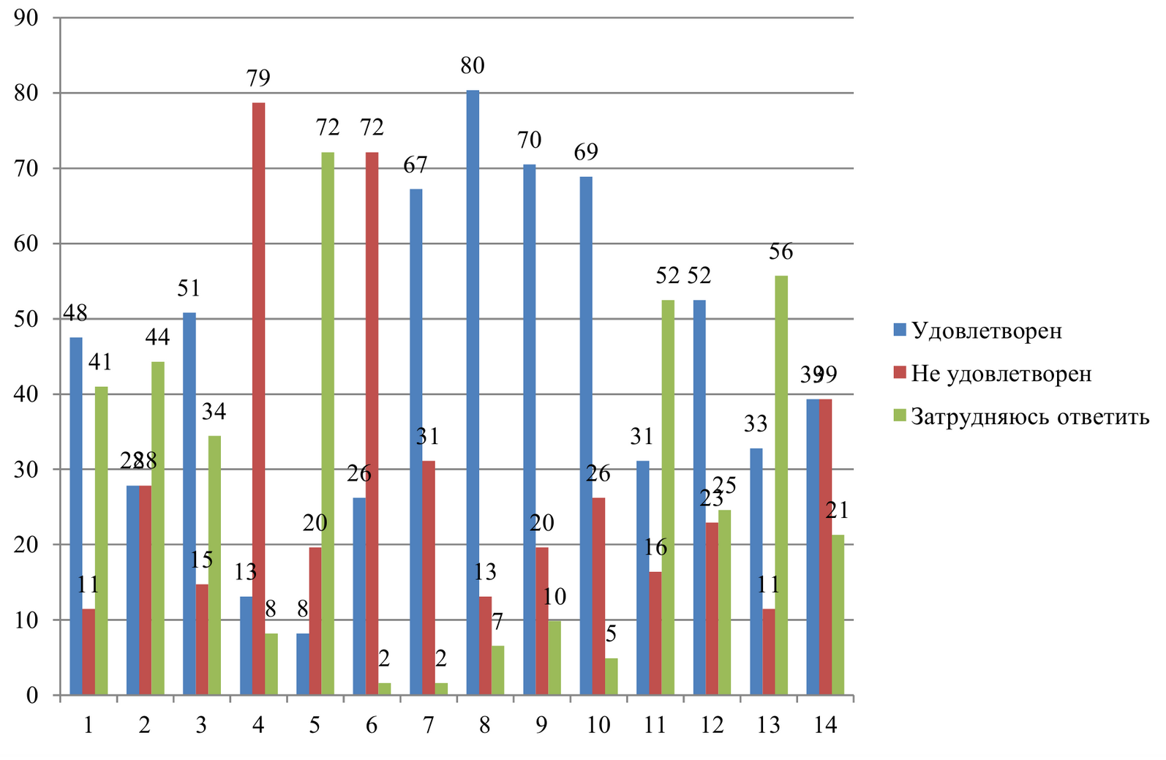

1. Рынок услуг дошкольного образования.
2. Рынок услуг детского отдыха и оздоровления.
3. Рынок услуг дополнительного образования детей.
4. Рынок медицинских услуг.
5. Рынок услуг психолого-педагогического сопровождения детей с ограниченными возможностями здоровья.
6. Рынок услуг жилищно-коммунального хозяйства.
7. Розничная торговля.
8. Рынок фармацевтических услуг.
9. Рынок услуг перевозок пассажиров наземным транспортом на межмуниципальных маршрутах.
10. Рынок услуг связи.
11. Рынок услуг социального обслуживания населения.
12. Рынок услуг в сфере культуры.
13. Рынок государственных закупок.
14. Рынок автомобильных бензинов и дизельного топлива.

Анализ оценок респондентов относительно цены продукции позволил сделать вывод, что потребители в целом довольны качеством товаров и услуг на приоритетных и социально значимых рынках, однако считают цены на них несколько завышенными (диагр. 2).

Диаграмма 2. Уровень удовлетворенности уровнем цен услуг
на рынках Пермского края, % <26>

--------------------------------
<26> По данным анкетирования.

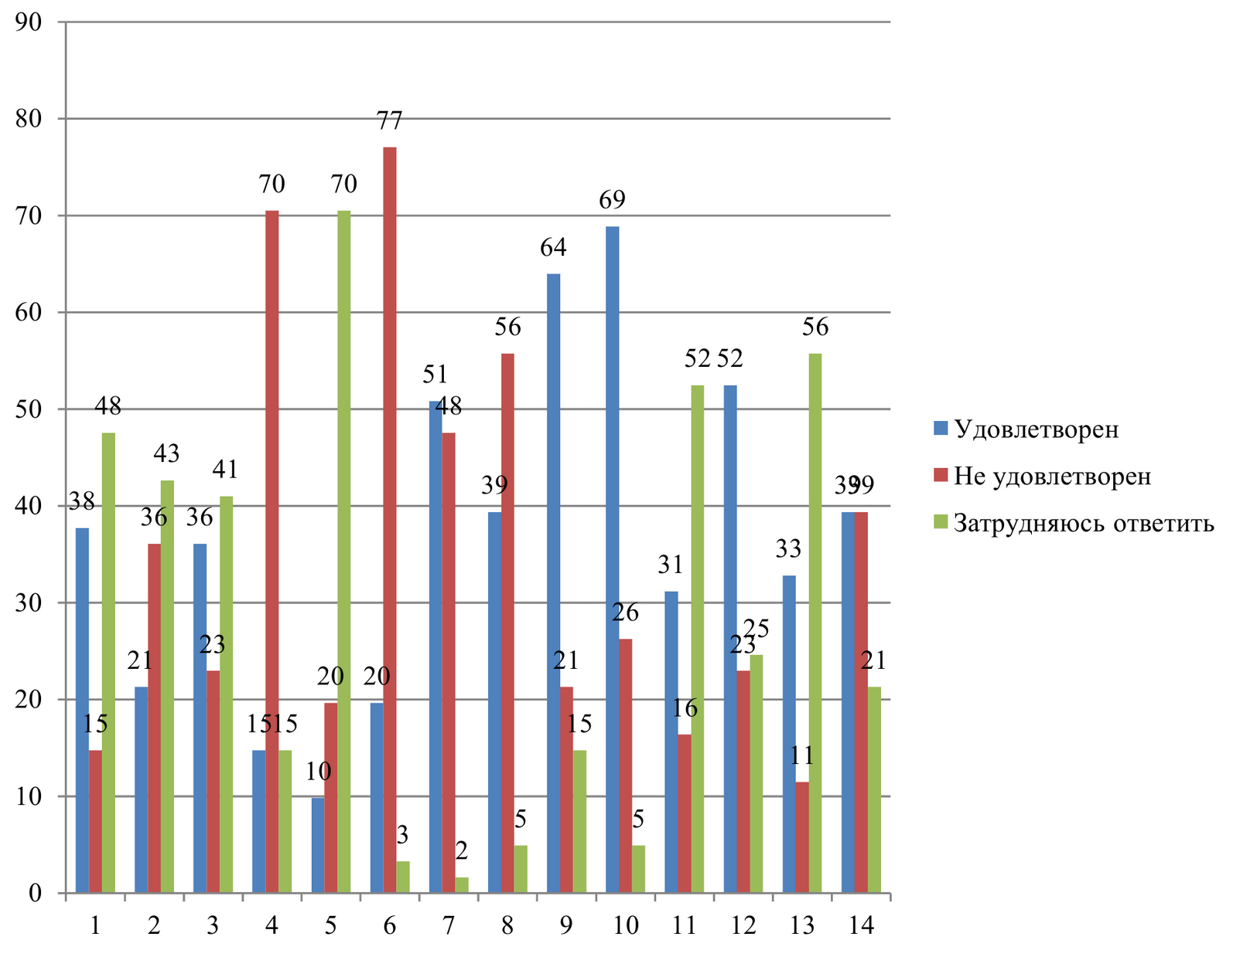

1. Рынок услуг дошкольного образования.
2. Рынок услуг детского отдыха и оздоровления.
3. Рынок услуг дополнительного образования детей.
4. Рынок медицинских услуг.
5. Рынок услуг психолого-педагогического сопровождения детей с ограниченными возможностями здоровья.
6. Рынок услуг жилищно-коммунального хозяйства.
7. Розничная торговля.
8. Рынок фармацевтических услуг.
9. Рынок услуг перевозок пассажиров наземным транспортом на межмуниципальных маршрутах.
10. Рынок услуг связи.
11. Рынок услуг социального обслуживания населения.
12. Рынок услуг в сфере культуры.
13. Рынок государственных закупок.
14. Рынок автомобильных бензинов и дизельного топлива.

Наибольшее количество респондентов не удовлетворены уровнем цен на следующих рынках: медицинских услуг, услуг жилищно-коммунального хозяйства, розничной торговли, фармацевтических услуг, автомобильных бензинов и дизельного топлива.
Позитивная тенденция сложилась на рынках услуг перевозок пассажиров наземным транспортом на межмуниципальных маршрутах, услуг связи и услуг в сфере культуры.
Возможностью выбора удовлетворены потребители услуг дошкольного и дополнительного образования детей, фармацевтических услуг, услуг перевозок пассажиров наземным транспортом на межмуниципальных маршрутах, услуг связи, услуг в сфере культуры, а также товаров сферы розничной торговли (диагр. 3).

Диаграмма 3. Уровень удовлетворенности возможностью выбора
услуг на рынках Пермского края <27>

--------------------------------
<27> По данным анкетирования.

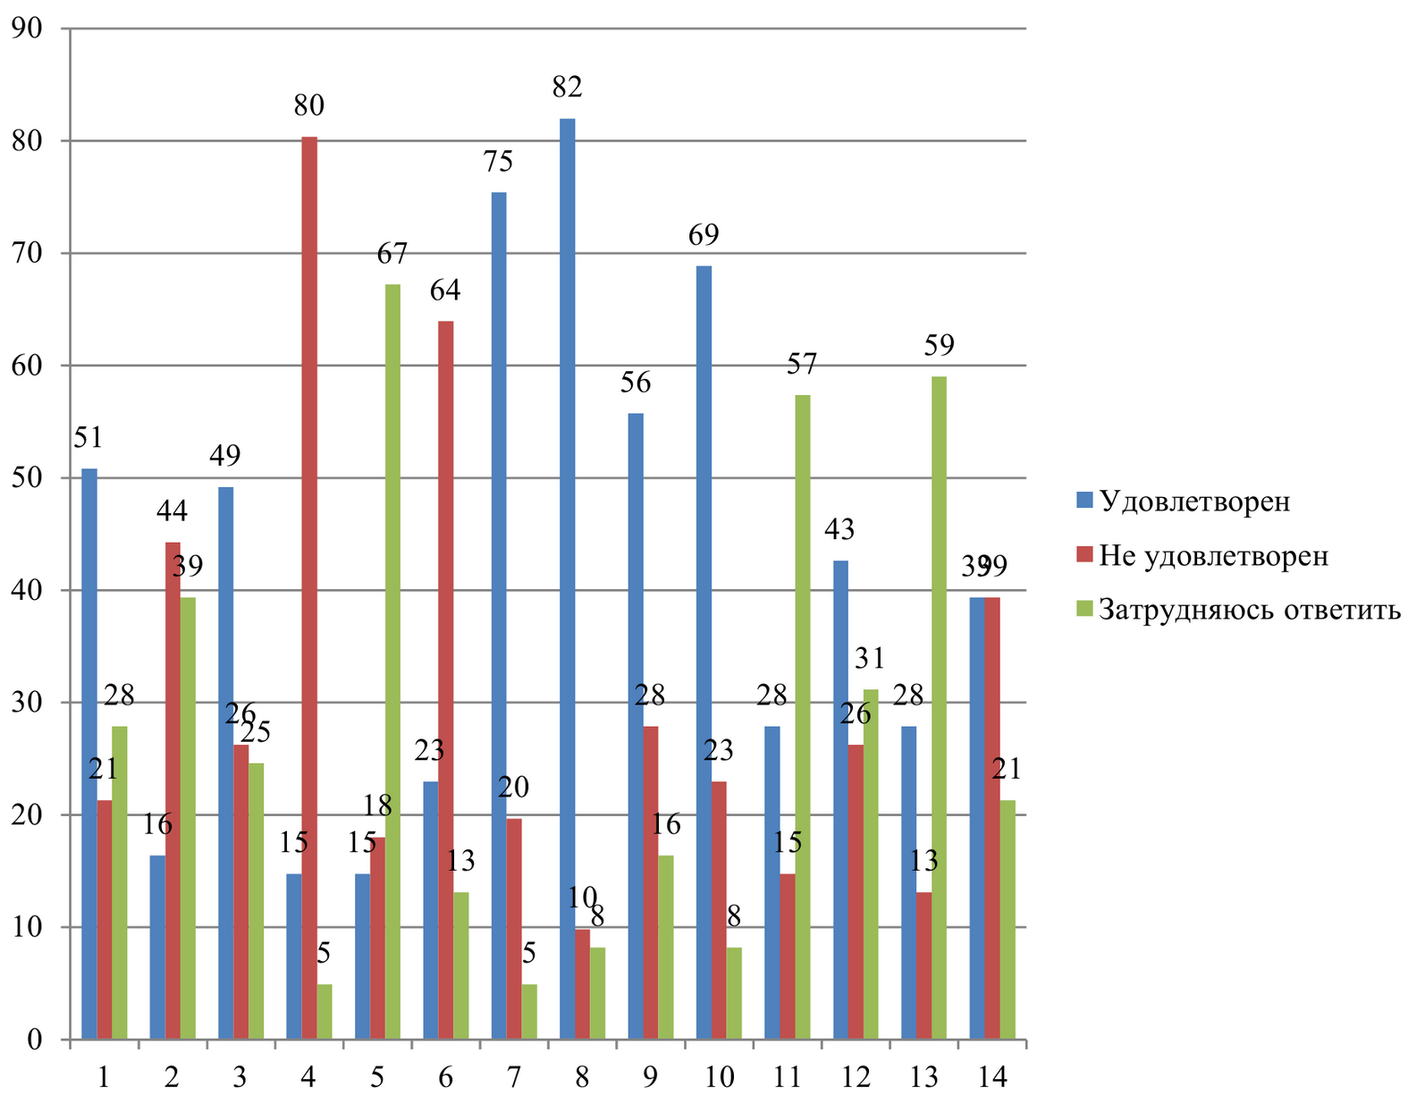

1. Рынок услуг дошкольного образования.
2. Рынок услуг детского отдыха и оздоровления.
3. Рынок услуг дополнительного образования детей.
4. Рынок медицинских услуг.
5. Рынок услуг психолого-педагогического сопровождения детей с ограниченными возможностями здоровья.
6. Рынок услуг жилищно-коммунального хозяйства.
7. Розничная торговля.
8. Рынок фармацевтических услуг.
9. Рынок услуг перевозок пассажиров наземным транспортом на межмуниципальных маршрутах.
10. Рынок услуг связи.
11. Рынок услуг социального обслуживания населения.
12. Рынок услуг в сфере культуры.
13. Рынок государственных закупок.
14. Рынок автомобильных бензинов и дизельного топлива.

Завышенные цены по сравнению с другими регионами, по мнению респондентов, сложились на продовольственные и непродовольственные товары, автомобильный бензин и дизельное топливо, услуги жилищно-коммунального хозяйства (диагр. 4).

Диаграмма 4. Товары и услуги, цены на которые в Пермском
крае выше по сравнению с другими регионами, % <28>

--------------------------------
<28> По данным анкетирования.

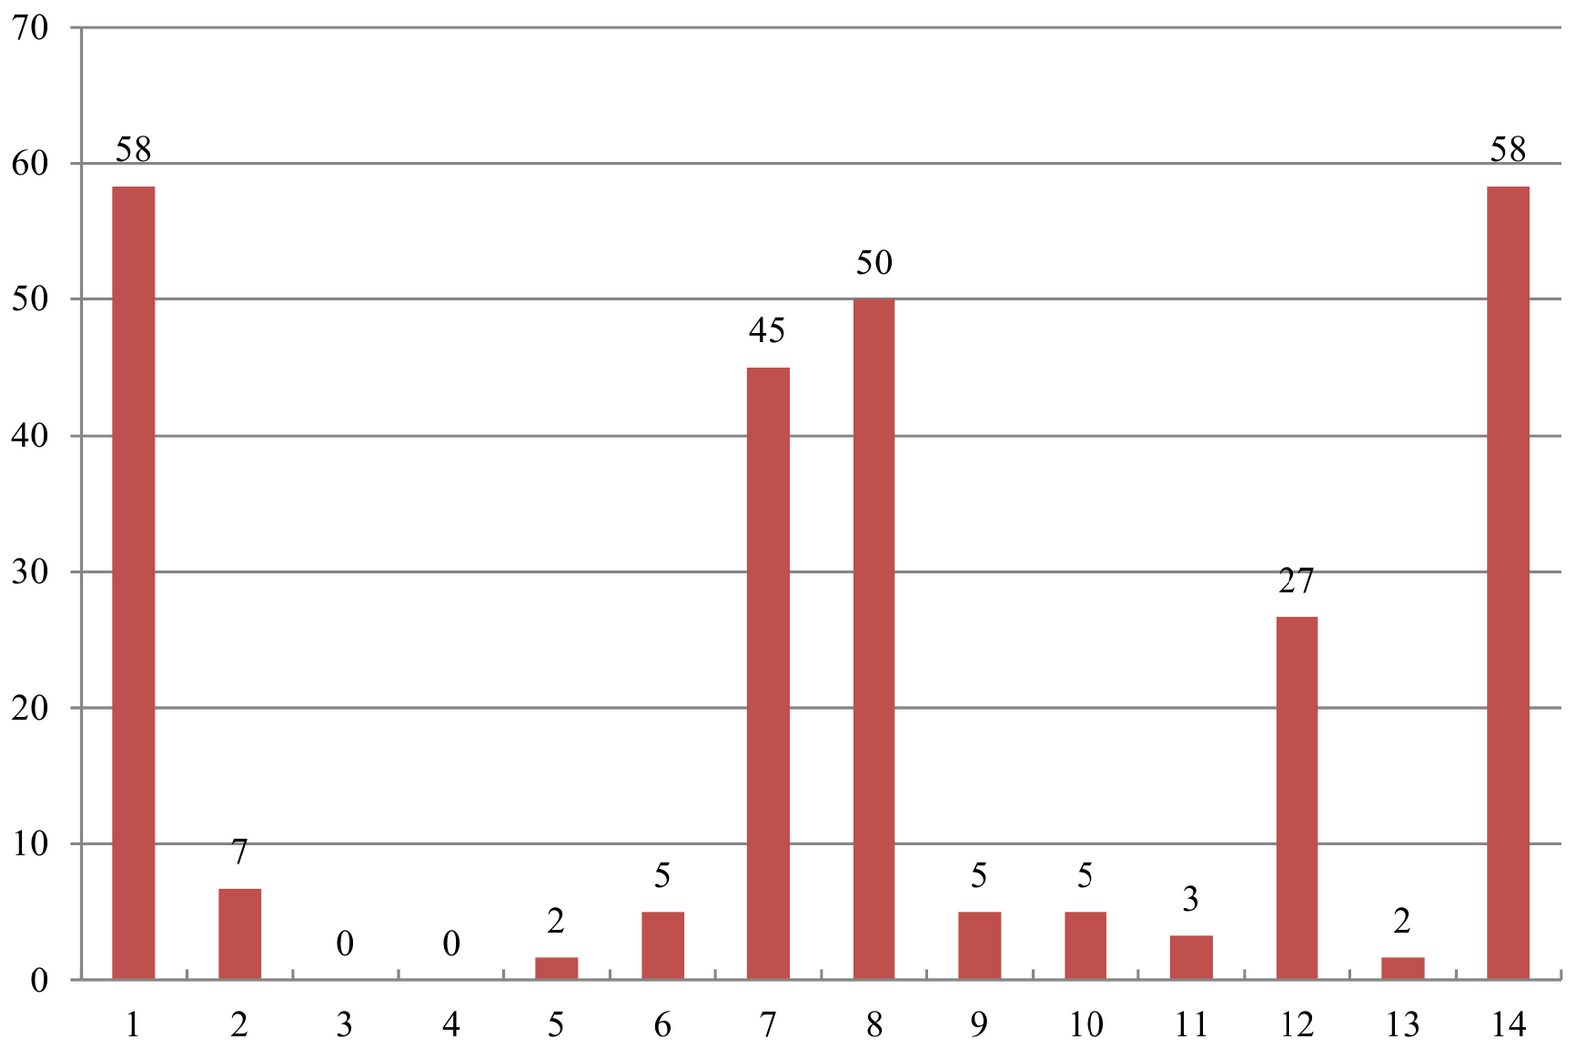

1. Продовольственные товары.
2. Услуги перевозок пассажиров наземным транспортом на межмуниципальных маршрутах.
3. Услуги социального обслуживания населения.
4. Услуги в сфере культуры.
5. Услуги в сфере государственных закупок.
6. Иное.
7. Непродовольственные товары.
8. Автомобильный бензин и дизельное топливо.
9. Услуги дошкольного образования.
10. Услуги детского отдыха и оздоровления.
11. Услуги дополнительного образования детей.
12. Медицинские услуги.
13. Услуги психолого-педагогического сопровождения детей с ограниченными
14. возможностями здоровья.
15. Услуги жилищно-коммунального хозяйства.

Удовлетворительное качество услуг предприятий-монополистов отмечают большинство респондентов (диагр. 5).

Диаграмма 5. Качество услуг предприятий-монополистов <29>

--------------------------------
<29> По данным анкетирования.

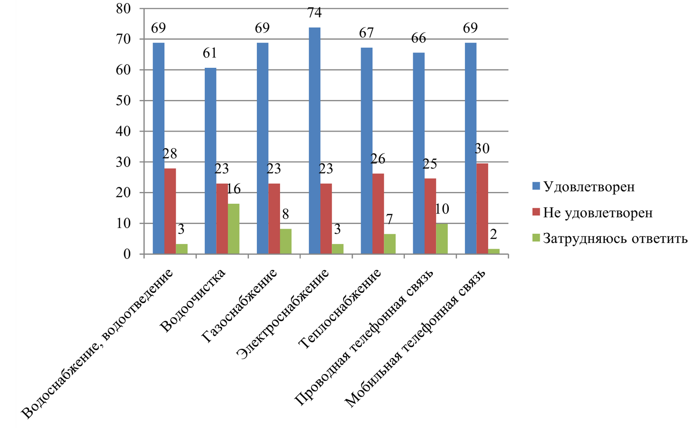

КонсультантПлюс: примечание.
В официальном тексте документа, видимо, допущена опечатка: Федеральный закон N 147-ФЗ принят 17.08.1995, а не 07.08.1995.

Примечание: 6 первых видов услуг осуществляются субъектами - естественными монополистами в силу ФЗ от 07.08.1995 N 147-ФЗ "О естественных монополиях", услуги мобильной телефонной связи являются монополизированным рынком по результатам анализа, проведенного Пермским УФАС России (на основании ст. 5 ФЗ от 26.07.2006 N 135-ФЗ "О защите конкуренции").

Общие условия ведения предпринимательской деятельности в Пермском крае оцениваются как удовлетворительные (диагр. 6).

Диаграмма 6. Общие условия ведения предпринимательской
деятельности в Пермском крае, % <30>

--------------------------------
<30> По данным анкетирования.

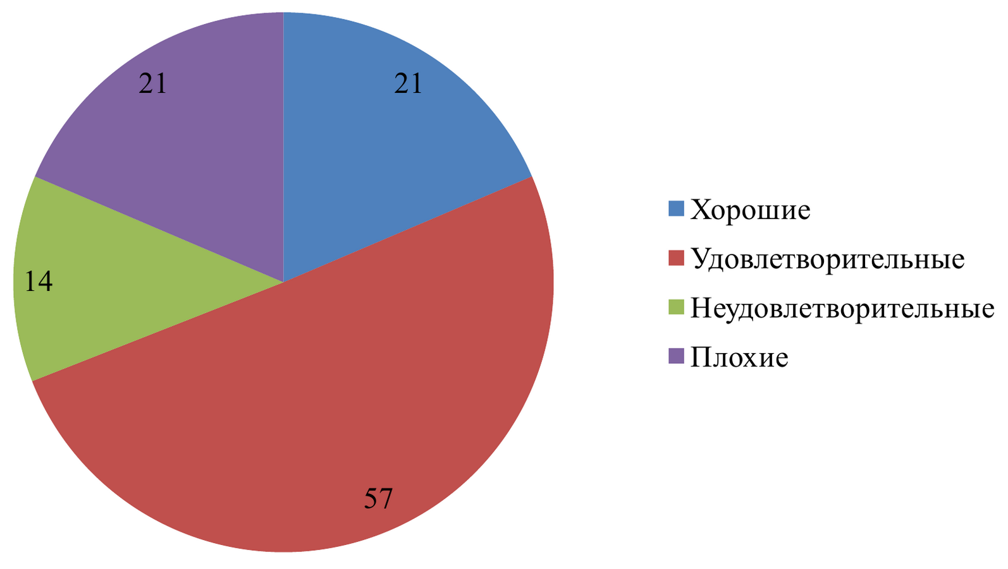

Почти 90% респондентов отметили, что начать с нуля новый бизнес в Пермском крае сложно. Также сложно компании из другого региона обосноваться на рынке в Пермском крае.
Существенным препятствием при выходе на новые рынки стала привязанность поставщиков и потребителей к традиционным участникам рынка (диагр. 7).

Диаграмма 7. Основные препятствия при выходе на новые
рынки, % <31>

--------------------------------
<31> По данным анкетирования.

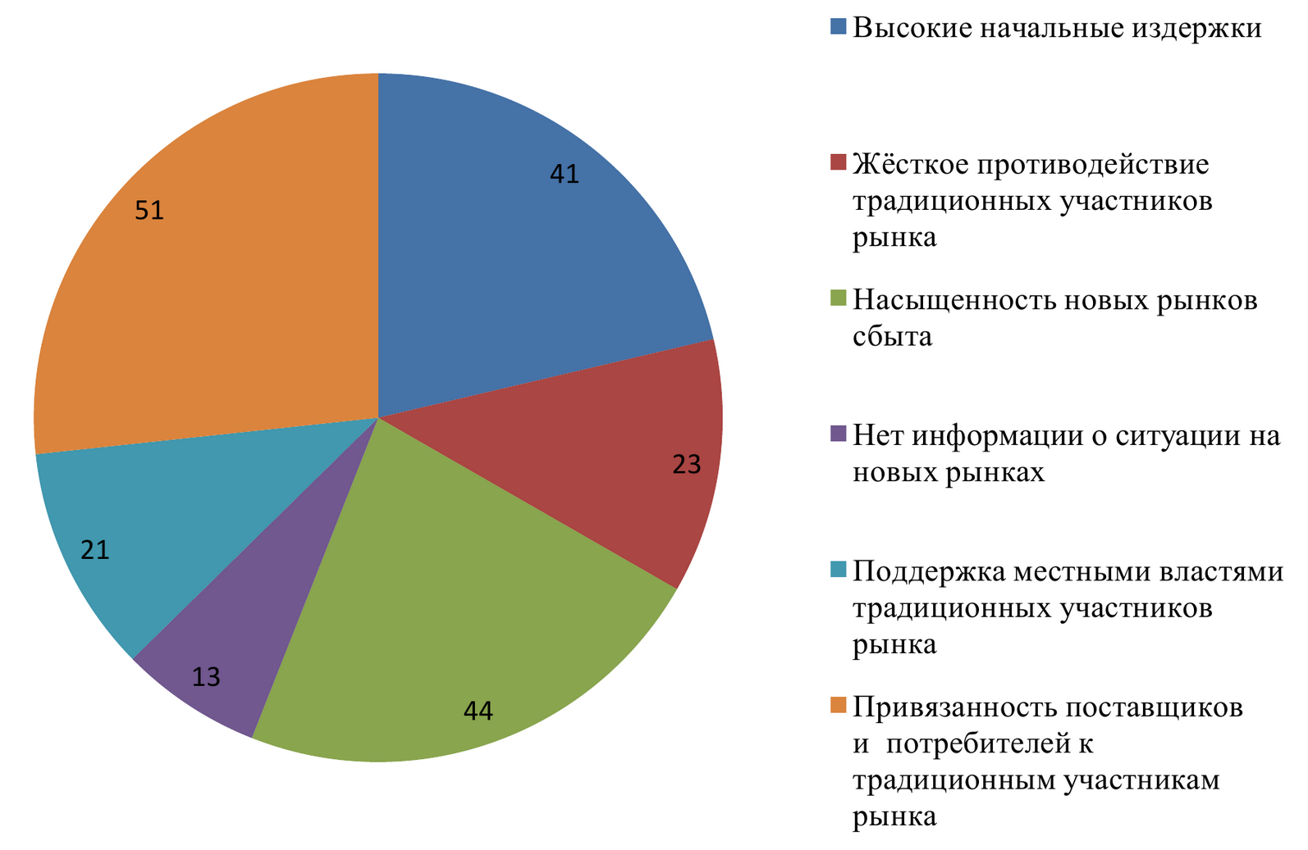

Среди основных административных барьеров наиболее существенными для ведения текущей деятельности или открытия нового бизнеса являются высокие налоги - 59% опрошенных отметили данную проблему. Нестабильность российского законодательства отмечают 56% представителей бизнеса, сложность получения доступа к земельным участкам - 31%, сложность/затянутость процедуры получения лицензий, разрешений - 21%, сложность получения доступа к инфраструктуре и коррупция (включая взятки, дискриминацию и предоставление преференций отдельным участникам на заведомо неравных условиях) - по 9% (диагр. 8).

Диаграмма 8. Административные барьеры для ведения текущей
деятельности или открытия нового бизнеса, %

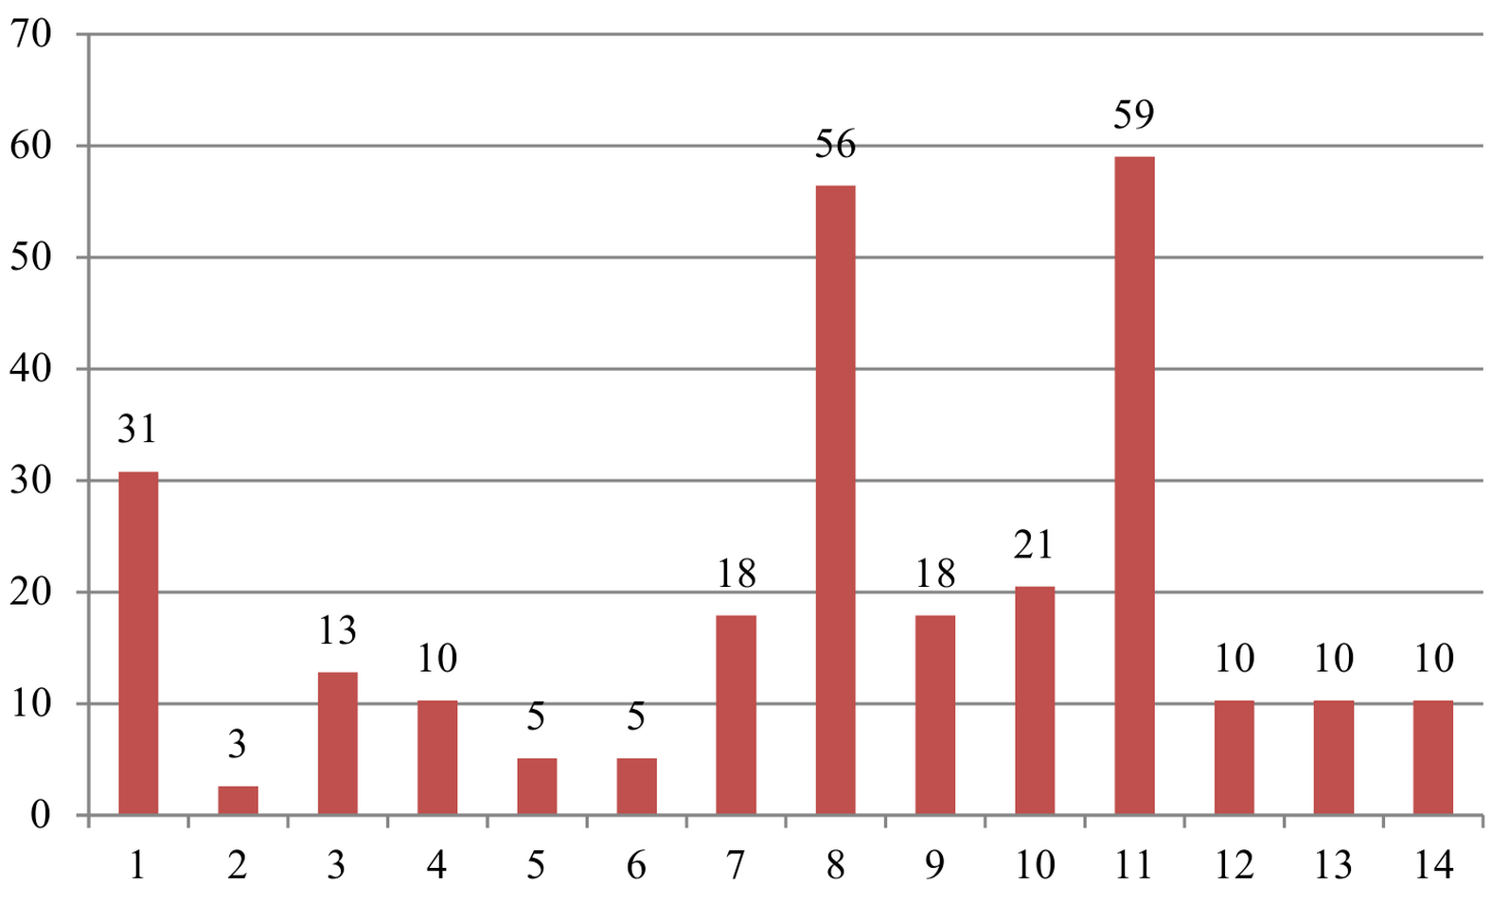

1. Сложность получения доступа к земельным участкам.
2. Ограничение органами власти инициатив по организации совместной деятельности малых предприятий (например, в части создания совместных предприятий, кооперативов и др.).
3. Иные действия/давление со стороны органов власти, препятствующие ведению бизнеса на рынке или входу на рынок новых участников.
4. Силовое давление со стороны правоохранительных органов (угрозы, вымогательства и т.д.).
5. Влияние криминальных структур.
6. Другое.
7. Сложность получения доступа к инфраструктуре.
8. Нестабильность российского законодательства, регулирующего предпринимательскую деятельность.
9. Коррупция (включая взятки, дискриминацию и предоставление преференций отдельным участникам на заведомо неравных условиях).
10. Сложность/затянутость процедуры получения лицензий, разрешений.
11. Высокие налоги.
12. Необходимость установления партнерских отношений с органами власти.
13. Ограничение/сложность доступа к закупкам компаний с госучастием и субъектов естественных монополий.
14. Ограничение/сложность доступа к поставкам товаров, оказанию услуг и выполнению работ в рамках госзакупок.

Сроки получения доступа услуг предприятий-монополистов в Пермском крае характеризуются как удовлетворительные (диагр. 9), за исключением газоснабжения. Здесь не удовлетворены сроками получения доступа к услугам 43% - самый высокий показатель среди анализируемых сфер деятельности.

Диаграмма 9. Сроки получения доступа к услугам
предприятий-монополистов в Пермском крае, % <32>

--------------------------------
<32> По данным анкетирования.

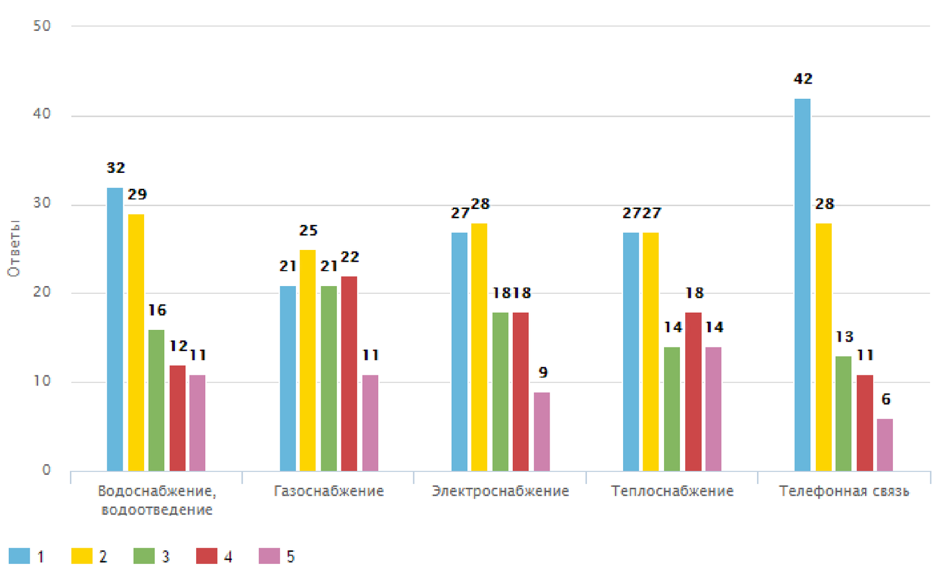

1. Удовлетворительно. 2. Скорее удовлетворительно. 3. Скорее неудовлетворительно. 4. Неудовлетворительно. 5. Затрудняюсь ответить.

Однако стоимость подключения получения доступа к услугам предприятий-монополистов в Пермском крае неудовлетворительная по ряду услуг (диагр. 10). Так, согласно ответам респондентов высока стоимость подключения в сферах газоснабжения и электроснабжения.

Диаграмма 10. Стоимость получения доступа услуг
предприятий-монополистов в Пермском крае, % <33>

--------------------------------
<33> По данным анкетирования.

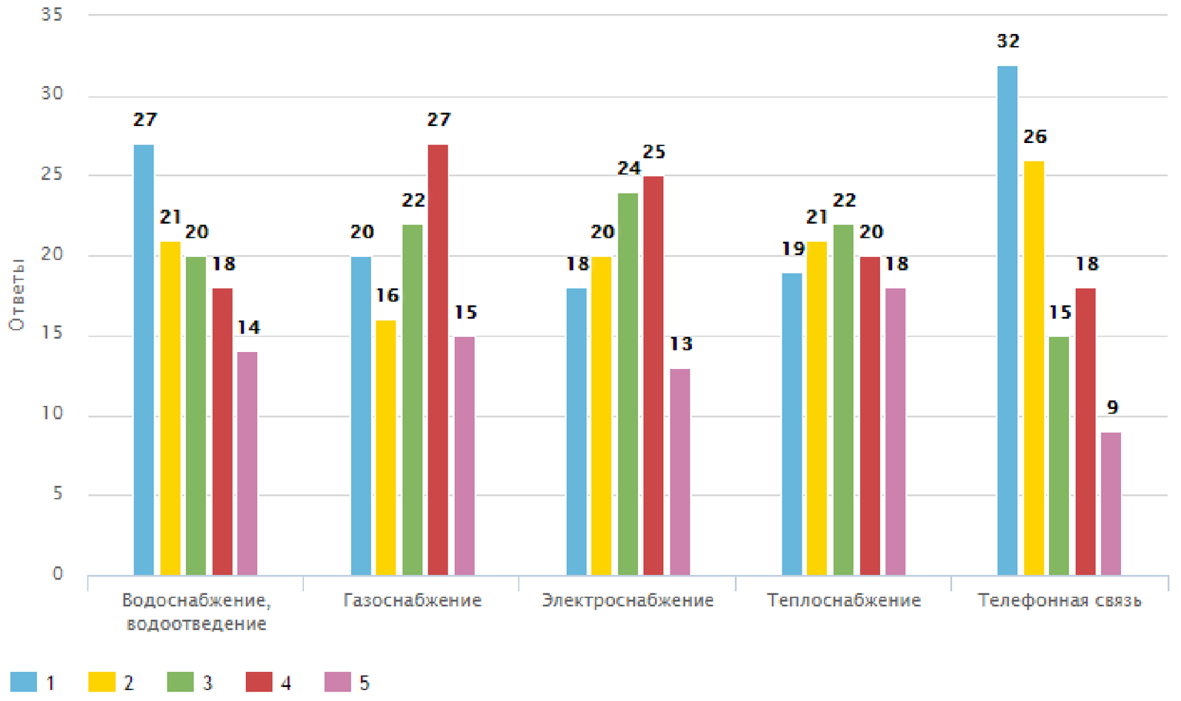

1. Удовлетворительно. 2. Скорее удовлетворительно. 3. Скорее неудовлетворительно. 4. Неудовлетворительно. 5. Затрудняюсь ответить.

Результаты данного анкетирования были использованы при расширении перечня приоритетных и социально значимых рынков и мероприятий "дорожной карты" по содействию развития конкуренции в Пермском крае.

3.5. Оценка с использованием имеющихся данных рейтингов,
характеризующих состояние конкуренции в Пермском крае

Оценить условия для ведения бизнеса, в том числе для развития конкуренции в Пермском крае, можно по данным рейтинговых агентств.
Согласно рейтингу агентства "Эксперт РА" Пермский край по итогам 2015 года имеет инвестиционный рейтинг региона - 2B (средний потенциал - умеренный риск). Доля Пермского края в общероссийском инвестиционном потенциале составила 1,750% <34>.
--------------------------------
<34> http://raexpert.ru/rankingtable/region_climat/2015/tab01/.

По информации Национального рейтингового агентства за 2015 год, регион находится в группе со средней инвестпривлекательностью <35>.
--------------------------------
<35> По данным рейтингового агентства "Эксперт РА" http://www.ra-national.ru/ru/taxonomy/term/2927.

В 2014 году Федеральной антимонопольной службой был подготовлен рейтинг субъектов Российской Федерации по степени интенсивности конкуренции и состоянию конкурентной среды. Пермский край занял 55-58 место <36>.
--------------------------------
<36> По данным Федеральной антимонопольной службы http://fas.gov.ru/about/list-of-reports/report.html?id=318.

В 2015 году Пермский край вошел в тройку лидеров Национального рейтинга состояния инвестиционного климата в субъектах Российской Федерации по показателю "доля государственных и муниципальных контрактов с субъектами малого бизнеса в общей стоимости государственных и муниципальных контрактов" (вошел в группу B и, по мнению экспертов Агентства стратегических инициатив, показал наличие масштабируемой успешной практики государственных закупок по результатам экспертного анкетирования) <37>.
--------------------------------
<37> По данным АНО "Агентство стратегических инициатив по продвижению новых проектов" http://asi.ru/upload/iblock/411/BestPractice_all_%D1%84%D0%B8%D0%BD%D0%B0%D0%BB%20%D0%A1%D0%BE%D1%87%D0%B8.pdf.

Необходимо отметить, что в "Национальном рейтинге прозрачности закупок 2015", проведенном некоммерческим партнерством "Национальная ассоциация участников электронной торговли", Пермский край вошел в группу регионов со средней прозрачностью государственных закупок. Для оценки участников рейтинга использовались данные и показатели, характеризующие уровень конкуренции, результативность и экономическую эффективность проведенных конкурентных процедур закупок <38>.
--------------------------------
<38> Там же.

3.6. Результаты мониторинга состояния и развития
конкурентной среды на приоритетных и социально значимых
рынках Пермского края

Экспертный опрос представителей бизнеса показал, что состояние конкуренции на рынках Пермского края держится на высоком уровне. Для сохранения рыночной позиции бизнес регулярно предпринимает меры по повышению конкурентоспособности товаров и услуг, а также время от времени (раз в 2-3 года) применяет новые способы ее повышения, не используемые компанией ранее.
Уровень конкуренции на отдельных рынках в Пермском крае представлен на диагр. 11. Неудовлетворительный уровень конкуренции на рынках медицинских услуг, услуг жилищно-коммунального хозяйства, услуг социального обслуживания населения, автомобильных бензинов и дизельного топлива.

Диаграмма 11. Уровень конкуренции на отдельных рынках
в Пермском крае, % <39>

--------------------------------
<39> По данным анкетирования.

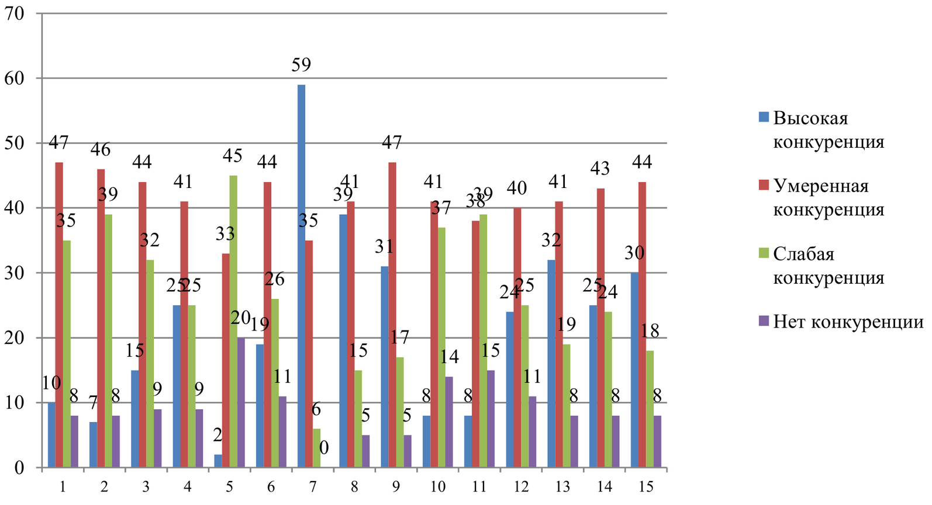

1. Рынок услуг дошкольного образования.
2. Рынок услуг детского отдыха и оздоровления.
3. Рынок услуг дополнительного образования детей.
4. Рынок медицинских услуг.
5. Рынок услуг психолого-педагогического сопровождения детей с ограниченными возможностями здоровья.
6. Рынок услуг жилищно-коммунального хозяйства.
7. Розничная торговля.
8. Рынок услуг перевозок пассажиров наземным транспортом на межмуниципальных маршрутах.
9. Рынок услуг связи.
10. Рынок услуг социального обслуживания населения.
11. Рынок услуг в сфере культуры.
12. Рынок строительства жилых многоэтажных зданий.
13. Рынок финансовых услуг.
14. Рынок информационных технологий.
15. Рынок наружной рекламы.

4. Деятельность органов исполнительной власти Пермского края
по развитию конкуренции в регионе

Указом губернатора Пермского края N 224 от 30 декабря 2014 года "О внедрении на территории Пермского края "Стандарта развития конкуренции в субъектах Российской Федерации" Министерство экономического развития Пермского края определено уполномоченным органом исполнительной власти Пермского края по содействию развитию конкуренции на территории Пермского края.
В соответствии с Постановлением Правительства Пермского края от 6 марта 2015 г. N 125-п "О внесении изменений в Положение о Министерстве экономического развития Пермского края, утвержденное Постановлением Правительства Пермского края от 18 апреля 2014 г. N 268-п "О Министерстве экономического развития Пермского края и о передаче отдельных полномочий" внесены изменения в части определения Министерства уполномоченным исполнительным органом государственной власти Пермского края по содействию развитию конкуренции и закрепления формирования конкурентной политики в качестве одной из задач Министерства.
Требование Стандарта об определении уполномоченного органа исполнительной власти по содействию развитию конкуренции в регионе исполнено в полном объеме.
Указом губернатора Пермского края N 224 от 30 декабря 2014 года "О внедрении на территории Пермского края "Стандарта развития конкуренции в субъектах Российской Федерации" образован совет по содействию развитию конкуренции в Пермском крае (далее - Совет). Данным Указом определен порядок работы Совета, а также его состав. Председателем Совета является губернатор Пермского края, первым заместителем председателя Совета - председатель Правительства Пермского края, заместителем председателя Совета - министр экономического развития Пермского края.
Основными задачами Совета являются: выработка предложений и рекомендаций губернатору Пермского края и Правительству Пермского края по вопросам формирования конкурентной среды на территории Пермского края; разработка предложений по устранению монополизма в отраслях экономики на территории Пермского края, в том числе по повышению эффективности механизмов взаимодействия исполнительных органов государственной власти Пермского края, территориальных органов федеральных органов исполнительной власти, органов местного самоуправления муниципальных образований Пермского края, предприятий и организаций по вопросам реализации единой политики в области развития конкуренции на территории Пермского края.
В течение 2015 г. проведено четыре заседания Совета. Первое заседание Совета проведено 2 марта 2015 года. Целью совещания была подготовка к началу регулярной работы Совета. Участникам представлена информация о работе по развитию конкуренции в регионах, где внедрение Стандарта развития конкуренции начато в пилотном режиме, в виде презентационного материала "Внедрение Стандарта развития конкуренции в субъектах РФ: опыт регионов и лучшие практики". Были определены задачи по развитию конкурентной среды в крае, даны поручения членам Совета по участию в разработке плана мероприятий ("дорожной карты") "Развитие конкуренции и совершенствование антимонопольной политики в Пермском крае" (далее - План). В совещании приняли участие 22 человека, в том числе исполняющий обязанности руководителя Управления Федеральной антимонопольной службы по Пермскому краю А.В.Удальев. Кроме того, во исполнение п. 2 Указа в ходе подготовки Плана 18 мая 2015 года Министерством экономического развития Пермского края проведено заседание Совета, целью которого было определение показателей и мероприятий для включения в План. Предметом встречи стали: направления по развитию конкурентной среды в крае, а также приоритетные рынки по развитию конкурентной среды <40>.
--------------------------------
<40> Протокол заседания Совета http://economy.permkrai.ru/upload/%D0%9F%D0%A0%D0%9E%D0%A2%D0%9E%D0%9A%D0%9E%D0%9B%20%D0%BE%D1%82%2018%20%D0%BC%D0%B0%D1%8F%202015%D0%B3%20.pdf.

В ходе заседания были даны поручения членам Совета по внесению предложений и изменений в План в срок до 27 мая 2015 г. В заседании Совета принял участие 21 человек, в том числе исполняющий обязанности заместителя руководителя Управления Федеральной антимонопольной службы по Пермскому краю А.В.Плаксин.
В рамках исполнения Указа губернатора Пермского края "О плане мероприятий по обеспечению устойчивого развития экономики Пермского края и социальной стабильности в 2015 году" от 16.02.2015 N 19 подписано Соглашение о взаимодействии по развитию конкурентной среды между Министерством экономического развития Пермского края и ЗАО "Газпром газораспределение Пермь" от 19 мая 2015 г. Основанием послужили неудовлетворительные данные по итогам анкетирования. Так, по данным опроса, не удовлетворены сроками получения доступа к услугам газоснабжения 43% - самый высокий показатель среди анализируемых сфер деятельности.
4 июня 2015 г. подписано Соглашение о взаимодействии между Управлением Федеральной антимонопольной службы по Пермскому краю и Министерством экономического развития Пермского края.
Правительством Пермского края принято распоряжение от 18 июня 2015 г. N 190-рп "Об утверждении перечня приоритетных и социально значимых рынков для содействия развитию конкуренции в Пермском крае и плана мероприятий ("дорожной карты") "Развитие конкуренции и совершенствование антимонопольной политики в Пермском крае" (далее - "дорожная карта").
"Дорожная карта" предполагает реализацию мероприятий на приоритетных и социально значимых рынках с целью создания условий для развития конкуренции, обеспечения реализации системного и единообразного подхода в деятельности исполнительных органов государственной власти Пермского края и органов местного самоуправления Пермского края по развитию конкуренции на территории Пермского края с учетом специфики функционирования региональной экономики и рынков.
Опыт работы по развитию конкурентной среды в Пермском крае был представлен в выступлении министра экономического развития Пермского края Л.Ю.Морозова 23 июня 2015 г. на VIII Чебоксарском экономическом форуме "Регионы: новые источники роста экономики".
27 августа 2015 г. состоялся круглый стол "Отраслевые стандарты качества - основа развития добросовестной конкуренции и улучшения делового климата в Пермском крае", организованный Министерством экономического развития Пермского края совместно с "Межотраслевой ассоциацией развития конкуренции", при участии Министерства по регулированию контрактной системы в сфере закупок Пермского края, Министерства образования и науки Пермского края и Управления Федеральной антимонопольной службы по Пермскому краю. В круглом столе приняли участие члены совета по содействию развитию конкуренции при Министерстве экономического развития Пермского края, члены Совета по предпринимательству при губернаторе Пермского края, отраслевые ассоциации и союзы, Пермский государственный национальный исследовательский университет, Пермская государственная сельскохозяйственная академия имени академика Д.Н.Прянишникова, Пермский институт (филиал) РЭУ им. Г.В.Плеханова, представители бизнеса. На круглом столе участники обсудили "Отраслевые стандарты качества" (далее - ОСК) - систему, благодаря которой покупатели могут легко отличить и выбрать надежного, добросовестного поставщика товаров или услуг. Благодаря ОСК бизнес-сообщество совместно с исполнительными органами государственной власти Пермского края планируют улучшить деловой климат и обеспечить развитие добросовестной конкуренции в регионе.
Распоряжением Правительства Пермского края от 31.08.2015 N 281-рп "Об утверждении отчета о развитии конкуренции и совершенствовании антимонопольной деятельности в Пермском крае" (приложение 3) утвержден отчет о деятельности Минэкономразвития Пермского края по развитию конкуренции и совершенствованию антимонопольной деятельности в Пермском крае за первое полугодие 2015 года. Утвержденный отчет размещен на сайте Министерства экономического развития Пермского края: http://economy.permkrai.ru/analysis_and_forecasting/development_of_competition/.
26 ноября 2015 года состоялось очередное заседание Совета, на котором обсуждались вопросы, касающиеся новой редакции Стандарта развития конкуренции в субъектах Российской Федерации, утвержденного распоряжением Правительства Российской Федерации от 5 сентября 2015 г. N 1738-р. Также рассматривались вопросы о включении новых рынков в перечень приоритетных и социально значимых рынков по содействию развитию конкуренции в Пермском крае.
По результатам ранее проведенных исследований был сформирован перечень из восьми приоритетных и социально значимых рынков.
1. Рынок государственных закупок.
2. Рынок автомобильных бензинов и дизельного топлива.
3. Рынок медицинских услуг.
4. Рынок услуг дошкольного образования.
5. Рынок услуг розничной торговли.
6. Рынок жилищно-коммунального хозяйства.
7. Рынок услуг связи.
8. Рынок социальных услуг.
Обоснованием включения рынка государственных закупок в перечень приоритетных и социально значимых рынков является поддержка стабильных показателей закупок у субъектов малого предпринимательства и социально ориентированных некоммерческих организаций с целью защиты их прав и интересов, предоставления им доступа к возможности выполнения работ и оказания услуг для государственных и муниципальных нужд на условиях, равных с иными участниками рынка.
Включение рынка автомобильных бензинов и дизельного топлива обосновывается следующим: при довольно стабильном количестве автозаправочных станций (далее - АЗС) на территории Пермского края в последние годы прослеживается тенденция сокращения хозяйствующих субъектов, действующих на данном рынке. Если в 2011-2012 годах в Пермском крае осуществляли деятельность 45 мелких предприятий, имеющих 1-4 АЗС, то в 2014 году их осталось всего 31 - сокращение на 31%. В этой ситуации основным способом демонополизации рынка является содействие входу на рынок Пермского края иных (помимо АЗС, занимающих доминирующее положение на указанном товарном рынке) игроков <41>.
--------------------------------
<41> По данным Управления Федеральной антимонопольной службы по Пермскому краю.

Рынок медицинских услуг <42>

--------------------------------
<42> По данным Министерства здравоохранения Пермского края.

N п/п | Наименование контрольного показателя | Единица измерения | 2014 г. (факт) | 2015 г. (план) | 2015 г. (факт)
1 | 2 | 3 | 4 | 5 | 6
1 | Доля медицинских организаций иной формы собственности от общего количества медицинских организаций Пермского края, участвующих в реализации территориальной программы государственных гарантий бесплатного оказания гражданам медицинской помощи, финансируемой за счет средств обязательного медицинского страхования | % | 33,9 | 35,0 | 37,6

Рынок услуг дошкольного образования <43>

--------------------------------
<43> Письмо Министерства образования и науки Пермского края от 03.03.2016 N СЭД-26-01-33-260 "О предоставлении информации".

N п/п | Наименование контрольного показателя | Единица измерения | 2014 год (факт) | 2015 год (план) | 2015 год (факт)
1 | 2 | 3 | 4 | 5 | 6
1 | Доля детей, посещающих негосударственные дошкольные образовательные организации, от общего числа детей, посещающих дошкольные образовательные организации | % | 4,1 | 3 | 3
2 | Доля негосударственных дошкольных образовательных организаций, имеющих лицензию на образовательную услугу, получающих субсидии из бюджета Пермского края, от общего количества заявившихся | % | 100 | 100 | 100
3 | Охват детей дошкольного возраста услугами дошкольного образования от численности детей дошкольного возраста в Пермском крае (от общего количества заявившихся) | % | 70,0 | 70,5 | 77,7
4 | Доля негосударственных дошкольных образовательных организаций в Пермском крае от общего числа дошкольных образовательных организаций | % | Показатель не мониторился | 3,2 | 10,3

Выполнение мероприятий, направленных на достижение
контрольных показателей <44>

--------------------------------
<44> Письмо Министерства образования и науки Пермского края от 03.03.2016 N СЭД-26-01-33-260 "О предоставлении информации".

N п/п | Наименование мероприятия | Срок | Ответственные исполнители | Ожидаемый результат | Отчет о выполнении
1 | 2 | 3 | 4 | 5 | 6
1 | Создание дополнительных мест за счет развития вариативных форм дошкольного образования | 2015 г. | Министерство образования и науки Пермского края | Создание 400 дополнительных мест для детей от 1,5 до 7 лет в негосударственных дошкольных организациях | Показатель выполнен.  В 2015 г. создано 1266 дополнительных мест за счет развития вариативных форм дошкольного образования для детей от 1,5 до 7 лет в негосударственном секторе
2 | Создание благоприятного информационного "поля поддержки" процессов развития негосударственного сектора дошкольного образования | 2015-2018 гг. | Министерство образования и науки Пермского края | Доля детей, посещающих негосударственные дошкольные образовательные организации, от общего числа детей, посещающих дошкольные образовательные организации, составит к 2018 г. 5% | Показатель выполнен.  Доля детей, посещающих негосударственные дошкольные образовательные организации, от общего числа детей, посещающих дошкольные образовательные организации, составила 3%.  В 2015 г. численность детей дошкольного возраста, посещающих негосударственные организации дошкольного образования:  - получающих образовательную услугу составило - 4722 человека;  - получающих услугу присмотра и ухода - 6367 чел.  Общая численность детей в возрасте от 2 месяцев до 7 лет, заявившихся на получение муниципальной услуги дошкольного образования, составила 158759 человек
2.1 | Реализация краевого проекта "Выездной воспитатель" | 2015-2016 гг. | Министерство образования и науки Пермского края | Участие в проекте 12 муниципальных образований | Показатель выполнен.  В 2015 г. в реализации краевого проекта  "Выездной воспитатель" приняли участие 4 муниципальных района (городских округа).  В рамках проекта получили услугу дошкольного образования 429 детей в возрасте от 1, 5 до 7 лет
2.2 | Организационное, информационное, методическое сопровождение развития негосударственного сектора дошкольного образования (семинары, круглые столы, выставки) | 2015-2018 гг. | Министерство образования и науки Пермского края | Проведение семинаров, круглых столов для руководителей частных образовательных организаций и индивидуальных предпринимателей. Трансляция опыта работы | Показатель выполнен.  - Информационная, организационная, методическая поддержка частных поставщиков услуг в сфере дошкольного образования, в том числе научно-методическое сопровождение развития вариативных форм дошкольного образования:  - 09.04.2015 состоялся краевой семинар на базе частного образовательного учреждения "Образовательный комплекс "Солнечный круг" на тему "Эффективное управление негосударственной частной организацией". Обобщение опыта работы ЧОУ "Образовательный комплекс "Солнечный круг" по теме "Организующая схема - залог успешного эффективного управления, это выстроенный порядок, который позволяет достигать высоких результатов как у отдельно взятого сотрудника, так и в целом компании". В мероприятии приняло участие более 50 представителей негосударственного сектора из муниципальных районов (городских округов). По окончании семинара всем участникам семинара выданы сертификаты участника;  - 20.04.2015 прошел вебинар по общественному обсуждению результатов апробации эффективного развития негосударственного сектора дошкольного образования в условиях реализации ФГОС дошкольного образования;  - 09.06.2015 состоялся семинар для негосударственных поставщиков услуг по теме "Современные образовательные технологии в условиях реализации ФГОС ДО" на базе МАДОУ "Детский сад N 28".  В мероприятии приняло участие более 45 представителей негосударственного сектора из муниципальных районов (городских округов);  - 19.06.2015 прошел семинар по теме "Повышение конкурентоспособности и развитие сектора дошкольного образования" (законодательные и методические аспекты). В семинаре приняли участие 112 человек в соответствии с заявками;  - 18.09.2015 - участие в форуме работников дошкольного образования" (для НОО) "Современное дошкольное образование: проблемы, успехи, перспективы" в секции N 2 "Негосударственный сектор дошкольного образования". В рамках секции обсуждались вопросы сертификата на получение дошкольного образования и услуг присмотра и ухода за детьми дошкольного возраста в организациях любых форм собственности и у индивидуальных предпринимателей. Приняли участие 6 человек от Пермского края;  - 17.11.2015 состоялся семинар по теме "Современное дошкольное образование в условиях внедрения федерального государственного образовательного стандарта дошкольного образования" (далее - ФГОС ДО). В семинаре приняли участие 97 человек в соответствии с заявками;  - 26.11.2015 состоялся краевой форум предпринимателей "Социальное предпринимательство. Взгляд в будущее" в рамках проекта "Развитие социального предпринимательства в Пермском крае". В рамках форума состоялся круглый стол "Дошкольное детское образование: тенденции развития, опыт регионов и новые формы оказания услуг". Приняли участие 57 человек
2.3 | Организационное, информационное, методическое сопровождение апробации внедрения стандарта дошкольного образования в негосударственном секторе | 2015-2016 гг. | Министерство образования и науки Пермского края | Проведение вебинаров, консультирование негосударственного сектора по вопросам содержания образования | Показатель выполнен.  Консультирование по вопросам образовательного процесса частных образовательных организаций, в том числе индивидуальных предпринимателей (далее - ЧОО; ИП), осуществляет ГБУ ДПО "Институт развития образования Пермского края" (далее - ИРО). Запись на консультирование осуществляется по электронной почте slai_86@mail.ru и телефону 8 (342) 236-87-75. Проводит консультации к.п.н., ведущий научный сотрудник отдела экспертизы программ ИРО Фадеев Сергей Борисович.  Темы, заявленные на консультирование в 2015 г. от ИП: "О Порядке предоставления субсидий из бюджета Пермского края ЧОО и ИП, осуществляющим образовательную деятельность по образовательным программам дошкольного образования"; "О порядке регистрации ИП, получения лицензии на образовательную деятельность, регистрации детей на краевом портале "Дошкольное образование. Web 2.0"; "Современное дошкольное образование в условиях введения ФГОС ДО"; "ФГОС ДО и создание развивающей предметно-развивающей среды"; "Образовательная программа"; "Экспертиза дополнительных дошкольных программ"; "Индивидуализация обучения" и др. По состоянию на 24.12.2015 проведено 25 консультаций.  - Подготовлено и направлено представителям частного сектора 12 информационных писем
2.4 | Переподготовка и сопровождение педагогических и управленческих кадров | 2015-2018 гг. | Министерство образования и науки Пермского края | Организация курсов повышения квалификации и переквалификации педагогических и управленческих кадров в негосударственном секторе (на внебюджетной основе) | Показатель выполнен.  В 2015 г. организованы курсы повышения квалификации на базе РИНО при ПГНИУ для 7 человек
2.5 | Размещение муниципального заказа на услуги дошкольного образования в негосударственном секторе и субсидирование по нормативно-подушевому принципу поставщиков негосударственных услуг, имеющих лицензию на образовательную услугу | 2015-2018 гг. | Министерство образования и науки Пермского края | Субсидирование поставщиков негосударственных услуг, оказывающих образовательную услугу, по заявкам на основании Постановления Правительства Пермского края от 5 марта 2014 г. N 128-п "Об утверждении Порядка предоставления субсидий из бюджета Пермского края частным общеобразовательным организациям и индивидуальным предпринимателям, осуществляющим образовательную деятельность по имеющим государственную аккредитацию основным общеобразовательным программам" составит 100% | Показатель выполнен.  Основная поддержка негосударственного сектора в виде объема субсидии - 198,1 тыс. руб. -за 2015 г. позволила оказать образовательную услугу дошкольного образования для 4722 детей в возрасте от 1, 5 до 7 лет, что 1348 человек больше запланированного планового показателя

Рынок жилищно-коммунального хозяйства <45>

--------------------------------
<45> По данным Министерства строительства и жилищно-коммунального хозяйства Пермского края.

N п/п | Наименование контрольного показателя | Единица измерения | 2014 год (факт) | 2015 год (план) | 2015 год (факт)
1 | 2 | 3 | 4 | 5 | 6
1 | Доля объектов энергетики, тепло-, водоснабжения, водоотведения, для утилизации твердых бытовых отходов, переданных органами исполнительной власти Пермского края и (или) органами местного самоуправления негосударственным (немуниципальным) организациям в концессию или долгосрочную (более 1 года) аренду | % | 24 | 29 | 29,2
2 | Отношение количества муниципальных образований, в которых разработаны схемы водоснабжения и водоотведения, к общему количеству муниципальных образований, в которых такие схемы должны быть разработаны | % | 90 | 98,7 | 98,7
3 | Доля заемных средств в общем объеме капитальных вложений в системы теплоснабжения, водоснабжения, водоотведения и очистки сточных вод | % | 10 | 20 | 22,6
4 | Обеспечение населения питьевой водой, соответствующей нормативному уровню качества | % | 88,1 | 88,3 | 88,3
5 | Доля тепловой энергии, расчеты за которую осуществляются с использованием приборов учета в многоквартирных домах (далее - МКД), в которых существует возможность установки данных приборов | % | 80 | 85 | 86

Рынок услуг связи <46>

--------------------------------
<46> Письмо Министерства информационного развития и связи Пермского края от 04.03.2016 N СЭД-20-01-14-132 "О предоставлении фактических показателей".

N п/п | Наименование контрольного показателя | Единица измерения | 2014 год (факт) | 2015 год (план) | 2015 год (факт)
1 | 2 | 3 | 4 | 5 | 6
1 | Доля населения, имеющего возможность пользоваться услугами проводного или мобильного широкополосного доступа на скорости не менее 1 (одного) Мбит/сек. | % | - | - | -
2 | Доля населенных пунктов Пермского края с населением не менее 500 чел., обеспеченных универсальными услугами связи, от общего количества населенных пунктов с указанной численностью населения | % | 54 | 65 | 65
3 | Доля населения Пермского края, имеющего возможность приема эфирных цифровых телерадиоканалов | % | 68,3 | 86 | 86

В 2015 году в рамках мероприятий подпрограммы "Развитие информационно-телекоммуникационной инфраструктуры" государственной программы Пермского края "Развитие информационного общества", утвержденной Постановлением Правительства Пермского края от 25 сентября 2013 г. N 1270-п, выполнены следующие работы по сопровождению и развитию информационно-телекоммуникационной инфраструктуры, в том числе для оказания универсальных услуг связи:
Министерством информационного развития и связи Пермского края (далее - Министерство) в целях обеспечения доступности услуг связи в муниципальных образованиях края совместно с оператором универсальных услуг связи и главами муниципальных районов разработаны и утверждены планы развития телекоммуникационной инфраструктуры на период до 2019 года. Утвержденные планы опубликованы на портале Правительства Пермского края в разделе "Электронное правительство" по адресу: http://www.permkrai.ru/documents/elektronnoe-pravitelstvo/;
разработаны и доведены до исполнительных органов государственной власти Пермского края методические рекомендации по преимущественному использованию объектов краевой и муниципальной собственности для размещения объектов связи;
в адрес органов местного самоуправления письмом губернатора Пермского края от 6 марта 2015 г. N СЭД-01-89-302 направлены рекомендации воздержаться в текущий период экономического развития от принятия правовых актов, предусматривающих повышение арендной платы за размещение линий и сооружений связи на объектах краевой и муниципальной собственности с целью стабилизации тарифов на услуги связи;
для сокращения количества разрешительных процедур при строительстве объектов связи обеспечено принятие Закона Пермского края от 2 марта 2015 г. N 446-ПК "О внесении изменений Закон Пермского края от 14 сентября 2011 г. N 805-ПК "О градостроительной деятельности в Пермском крае" и Постановления Правительства Пермского края от 22 июля 2015 г. N 478-п "Об утверждении Положения о порядке и условиях размещения объектов на землях или земельных участках, находящихся в государственной или муниципальной собственности, на территории Пермского края без предоставления земельных участков и установления сервитутов";
с федеральным оператором связи подписано соглашение о намерениях в сфере развития услуг связи от 14 мая 2015 г., по которому планируются инвестиции в развитие инфраструктуры связи Пермского края в объеме 2,5 млрд. руб. на 2015-2019 годы <47>;
--------------------------------
<47> Письмо Министерства информационного развития и связи Пермского края от 04.03.2016 N СЭД-20-01-14-132 "О предоставлении фактических показателей".

на постоянной основе проводились выездные совещания с участием представителей Министерства, операторов связи, глав муниципальных образований и иных заинтересованных лиц по вопросам реализации утвержденных планов развития телекоммуникационной инфраструктуры муниципальных образований, разрешению проблемных ситуаций, связанных с обращениями граждан и юридических лиц.

Рынок государственных закупок <48>

--------------------------------
<48> Письмо Министерства по регулированию контрактной системы в сфере закупок Пермского края от 06.02.2016 N СЭД-32-03-02-05-30 "О реализации Плана мероприятий "дорожной карты".

КонсультантПлюс: примечание.
Нумерация граф в таблице дана в соответствии с официальным текстом документа.

N п/п | Наименование целевого показателя | Единица измерения | 2014 г. (факт) | 2015 план | 2015 г. (факт)
1 | 2 | 3 | 4 | 6 | 7
1 | Осуществление закупок у субъектов малого предпринимательства путем проведения открытых конкурсов, конкурсов с ограниченным участием, двухэтапных конкурсов, электронных аукционов, запросов котировок, запросов предложений | % | 16,6 | не менее 15 | 16,6

В соответствии с письмом Министерства по регулированию контрактной системы в сфере закупок Пермского края в регионе внедрена централизованная система государственных закупок, координирующим звеном которой является Министерство по регулированию контрактной системы в сфере закупок Пермского края - уполномоченный исполнительный орган государственной власти на определение поставщиков (подрядчиков, исполнителей) для государственных заказчиков Пермского края.
С 2007 года процесс государственных закупок автоматизирован и осуществляется через автоматизированную систему по планированию, размещению и исполнению государственного заказа Пермского края на основе программного продукта "Госзакупки". В соответствии с требованиями регионального законодательства работа в этой системе обязательна для всех государственных заказчиков края. Функционирование системы в режиме интеграции с официальным сайтом www.zakupki.gov.ru и более высокой скоростью работы позволяет экономить время и трудозатраты заказчиков при осуществлении закупочной деятельности.
В 2015 году стоимостной объем государственных контрактов составил 28145,9 млн. рублей и по сравнению с 2014 годом увеличился на 14,2%. При этом для определения обязательного объема закупок у субъектов малого предпринимательства (далее - СМП) и социально ориентированных некоммерческих организаций (далее - СОНКО) в соответствии с ч. 1.1 ст. 30 Федерального закона от 05.04.2013 N 44-ФЗ "О контрактной системе в сфере закупок товаров, работ, услуг для обеспечения государственных и муниципальных нужд" (далее - Закон N 44-ФЗ) используется другой показатель - совокупный годовой объем только состоявшихся конкурентных закупок, который в 2015 году составил 19593,7 млн. рублей.
Контрактная система стала действенным механизмом поддержки СМП. По данным Министерства по регулированию контрактной системы в сфере закупок Пермского края, бюджетные расходы на конкурентные закупки у малого бизнеса в объеме 3254,3 млн. рублей в 3,3 раза превысили аналогичный показатель 2014 года. Вместе с тем доля государственных закупок у СМП и СОНКО в совокупном годовом объеме закупок 2015 года осталась на уровне 2014 года и составила 16,6%, что выше 15-процентной квоты, установленной Законом N 44-ФЗ <49>.

Диаграмма 12. Предоставление преимуществ СМП и СОНКО в соответствии с ч. 1, 1.1 ст. 30 Закона N 44-ФЗ  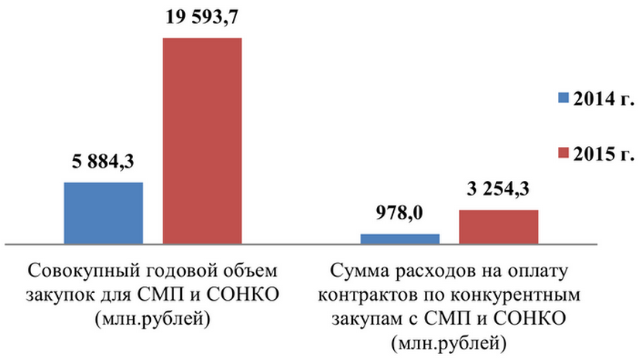 | Диаграмма 13. Доля закупок у СМП и СОНКО  (%)  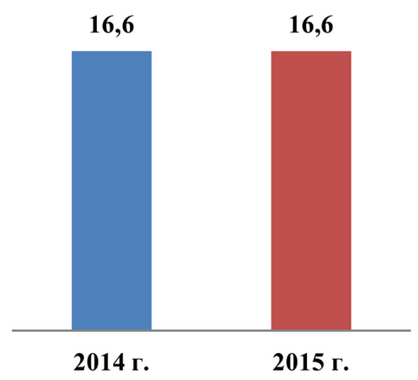

При этом стоимость всех контрактов и договоров, заключенных с СМП и СОНКО в 2015 году, включая контракты с единственным участником конкурентных закупок среди малого бизнеса (п. 25 ч. 1 ст. 93 Закона N 44-ФЗ), а также прямых контрактов с СМП и СОНКО, привлеченных к исполнению государственных контрактов в качестве субподрядчиков и соисполнителей, составила 5661,9 млн. рублей, что в 2,8 раза больше по сравнению с 2014 годом <50>.
--------------------------------
<50> По данным Министерства по регулированию контрактной системы в сфере закупок Пермского края.

Диаграмма 14. Общая стоимость заключенных контрактов с СМП и СОНКО по конкурентным закупкам и п. 25 ч. 1 ст. 93 Закона N 44-ФЗ (млн. рублей)  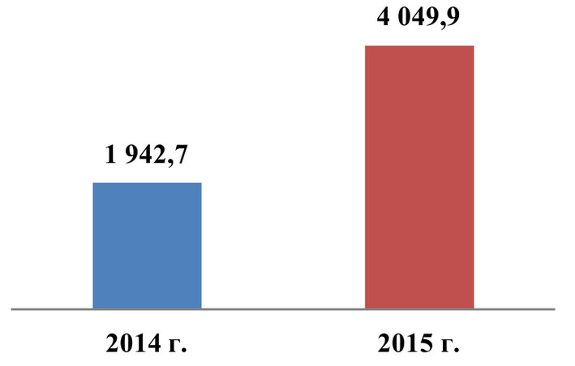 | Диаграмма 14.1. Общая стоимость контрактов с СМП и СОНКО, привлеченных в качестве субподрядчиков и соисполнителей (млн. рублей)  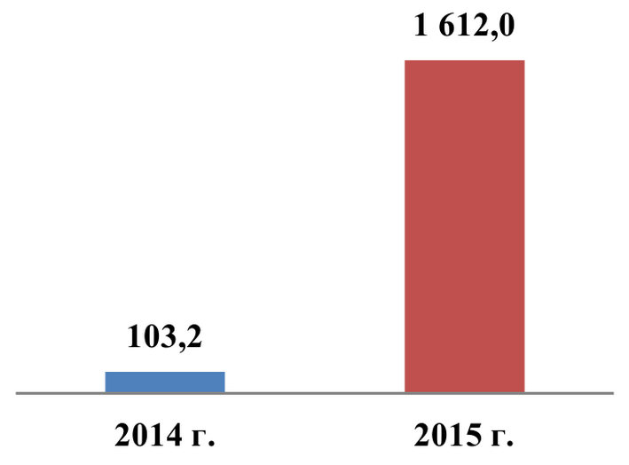

Анализ функционирования института контрактной системы в сфере закупок товаров, работ, услуг для обеспечения государственных нужд в Пермском крае показал следующее.
В 2015 году уровень доверия бизнеса к государственным закупкам возрос. В Пермском крае среднее количество участников конкурентных закупок увеличилось с 2,3 до 2,4. В результате роста конкуренции экономия бюджетных средств достигла 2,1 млрд. рублей (7,8% от начальных цен контрактов), что на 0,9 млрд. рублей (75%) больше по сравнению с 2014 годом.
Несмотря на то, что законодательством основным способом закупок признается открытый конкурс, наиболее востребованным способом определения поставщиков (подрядчиков, исполнителей) у заказчиков является аукцион в электронной форме. Доля объема закупок, которые привели к заключению контрактов по результатам электронных аукционов, включая контракты с единственным их участником, в общем объеме государственных закупок составила 72,8%. Открытая борьба за получение госзаказа делает электронные аукционы интересными для поставщиков и, соответственно, наиболее конкурентными. Среднее количество участников электронных аукционов - 2,5. Второе место по количеству участников (2,2) занимает запрос котировок. При проведении открытого конкурса и запроса предложений уровень конкуренции составил 2,0 и 1,4 соответственно.
Основные тенденции развития системы государственных закупок Пермского края в 2015 году:
- повышение конкурентной среды свидетельствует об адаптации участников закупок к работе по правилам Закона N 44-ФЗ;
- увеличение среднего количества участников конкурентных закупок по сравнению с 2014 годом привело к увеличению в 2015 году экономии бюджетных средств на 2,5%;
- стабильная поддержка малого бизнеса и размещение госзаказа у СМП и СОНКО в размере 16,6% от совокупного годового объема конкурентных закупок.

Деятельность субъектов естественных монополий

В соответствии с Концепцией создания и развития механизмов общественного контроля за деятельностью субъектов естественных монополий с участием потребителей (утверждена распоряжением Правительства Российской Федерации от 19 сентября 2013 г. N 1689-р). В Пермском крае создан Межотраслевой совет потребителей по вопросам деятельности субъектов естественных монополий <51>.
--------------------------------
<51> По данным портала Правительства Пермского края http://www.permkrai.ru/officially/mezhotraslevoy-sovet-potrebiteley-po-voprosam-deyatelnosti-subektov-estestvennykh-monopoliy-v-permsk/.

Состав и Положение о Межотраслевом совете потребителей по вопросам деятельности субъектов естественных монополий (далее - Межотраслевой совет) утверждены распоряжением председателя Правительства Пермского края от 8 октября 2015 года N 158-рпп.
Первое организационное заседание Межотраслевого совета состоялось 26 октября 2015 года (протокол от 26 октября 2015 года N 49-пс). В рамках деятельности Межотраслевого совета участниками заседания предложены следующие темы и вопросы, планируемые к рассмотрению в 2016 году.
1. Разработка и проведение комплекса мероприятий по улучшению показателей в части удовлетворенности предпринимателей эффективностью подключения к электросетям и газопроводу: определение проблематики, подготовка вариантов решения, внедрение разработанных направлений взаимодействия.
2. Проработка вопроса о расширении функций многофункциональных центров, в том числе по принципу "одного окна" для предпринимателей.
3. Формирование реестра естественных монополий, деятельность которых планируется к рассмотрению на заседаниях Межотраслевого совета.
4. Заслушивание на заседании Межотраслевого совета доклада Министерства строительства и жилищно-коммунального хозяйства Пермского края об исполнении федерального законодательства в сфере водоснабжения и водоотведения, теплоснабжения, газоснабжения и электроэнергетики (утверждение программ комплексного развития и схем ресурсоснабжения).
5. Доклад Региональной службы по тарифам Пермского края об исполнении инвестиционных программ ООО "Новогор-Прикамье", ООО "ПСК", ПАО "Т плюс" и ОАО "МРСК Урала - "Пермэнерго" в части своевременного подключения объектов капитального строительства за три квартала текущего года, прогноз исполнения программ за 2015 год.
6. Основные аспекты инвестиционных программ на 2016 год, в том числе источники финансирования, критерии разделения мероприятий по источникам финансирования.
7. Прогнозный размер стандартизированных ставок при определении размера платы за технологическое присоединение вновь строящихся, реконструируемых объектов капитального строительства на 2016 год.
8. Соблюдение процедуры выдачи разрешительной документации по присоединению объектов к сетям ресурсоснабжающих организаций. Сокращение сроков подключения к инженерной инфраструктуре.
9. Реализация дорожных карт развития инфраструктурного комплекса подразделения энергетики.
10. Характеристика обращений заявителей по вопросам доступа к объектам инфраструктуры тепло- и водоснабжения в Управление Федеральной антимонопольной службы по Пермскому краю в отношении ООО "НОВОГОР-Прикамье" и ОАО "Территориальная генерирующая компания N 9" <52>.
--------------------------------
<52> По данным портала Правительства Пермского края http://www.permkrai.ru/officially/mezhotraslevoy-sovet-potrebiteley-po-voprosam-deyatelnosti-subektov-estestvennykh-monopoliy-v-permsk/.

5. Деятельность органов местного самоуправления Пермского
края по развитию конкуренции за отчетный период

Органы местного самоуправления муниципальных районов (городских округов) Пермского края принимают активное участие в реализации Стандарта и "дорожной карты".
Согласно "дорожной карте" органы местного самоуправления:
- формируют коллегиальный совещательный орган при главе муниципального района по внедрению Стандарта развития конкуренции в субъектах Российской Федерации и развитию конкурентной среды с включением в его состав представителей организаций, представляющих интересы предпринимательского сообщества муниципального района;
- разрабатывают план мероприятий ("дорожную карту") по развитию конкурентной среды на территории муниципального района на период 2017-2018 годов;
- заключают соглашения между администрацией муниципального района и организациями, представляющими интересы предпринимательского сообщества в муниципальном районе, о взаимодействии по развитию конкурентной среды на территории муниципального образования;
- участвуют в публичных консультациях по запросам Министерства экономического развития Пермского края;
- ежегодно готовят аналитическую информацию о развитии конкуренции на рынках муниципального образования, в том числе на основе результатов опросов и мониторингов;
- направляют предложения в доклад о состоянии и развитии конкурентной среды на рынках товаров, работ и услуг Пермского края в части, касающейся муниципального района.
В ряде муниципальных образований Пермского края приняты "дорожные карты":
1. г. Пермь;
2. г. Губаха;
3. г. Соликамск;
4. Добрянский муниципальный район;
5. Очерский муниципальный район;
6. Сивинский муниципальный район;
7. Чайковский муниципальный район;
8. Чердынский муниципальный район.
Соглашения о взаимодействии между Министерством экономического развития Пермского края и администрацией муниципального образования по внедрению Стандарта развития конкуренции в субъектах Российской Федерации подписаны со следующими муниципальными образованиями Пермского края:
1. г. Пермь;
2. г. Губаха;
3. г. Соликамск;
4. Карагайский муниципальный район;
5. Пермский муниципальный район;
6. Соликамский муниципальный район;
7. Нытвенский муниципальный район;
8. Чернушинский муниципальный район.

6. Выводы и планируемые действия

6.1. Итоговые выводы о состоянии конкуренции в регионе

Развитию конкуренции в регионе способствуют мероприятия, реализуемые Министерством экономического развития Пермского края и другими исполнительными органами государственной власти рамках региональной "дорожной карты".
Важным шагом для развития конкуренции в Пермском крае стало внедрение в 2015 году Стандарта развития конкуренции.
Структурные показатели конкурентной среды свидетельствуют о значительном потенциале развития конкуренции в Пермском крае.
За рассматриваемый период среднегодовой прирост юридических лиц составляет около 2,58 тыс. организаций в год, или 3,6%. Увеличение числа организаций происходит за счет роста количества частных организаций. Так, по данным Пермьстата <53>, частные организации составляют большинство всех организаций, зарегистрированных на территории Пермского края (74871 на начало 2016 года). При этом количество частных организаций, в отличие от организаций других форм собственности, постоянно увеличивается.
--------------------------------
<53> По данным Пермьстата http://permstat.gks.ru/wps/wcm/connect/rosstat_ts/permstat/ru/publications/official_publications/electronic_versions/.

Представители бизнеса отметили, что уровень конкуренции в Пермском крае достаточно высокий. Результаты мониторинга свидетельствуют, что в целом потребители позитивно оценивают качество продукции пермских производителей, осуществляющих деятельность приоритетных и социально значимых рынков; потребители в целом довольны качеством товаров и услуг на приоритетных и социально значимых рынках, однако считают цены на них несколько завышенными.
Анализ ситуации на приоритетных и социально значимых рынках области (рынок государственных закупок, рынок автомобильных бензинов и дизельного топлива, рынок медицинских услуг, рынок услуг дошкольного образования, рынок услуг розничной торговли, рынок жилищно-коммунального хозяйства, рынок услуг связи, рынок социальных услуг), проведенный исполнительными органами государственной власти Пермского края, показал, что это рынки с развитой конкуренцией. Но в тоже время существует ряд барьеров, затрудняющих деятельность хозяйствующих субъектов на данных рынках. Прежде всего, это такие административные барьеры, как:
- сложность получения доступа к земельным участкам;
- нестабильность российского законодательства, регулирующего предпринимательскую деятельность;
- сложность/затянутость процедуры получения лицензий, разрешений;
- высокие налоги.
С учетом результатов мониторинга будут актуализироваться мероприятия "дорожной карты".

6.2. Основные достижения по развитию конкуренции в регионе
в отчетный период

В рамках реализуемых в Пермском крае в 2015 году направлений работы по развитию конкуренции основным достижением стало то, что все запланированные мероприятия и подавляющее большинство показателей "дорожной карты" выполнены.
На официальном сайте уполномоченного органа по содействию развитию конкуренции был создан специальный раздел "Развитие конкуренции", на котором размещены федеральные и региональные документы по данным вопросам.
Перечень приоритетных и социально значимых рынков предварительно обсуждался в целях подготовки замечаний и предложений со стороны представителей органов государственной власти Пермского края и предпринимательского сообщества.
Определен уполномоченный орган, вопросы по развитию конкуренции рассматривались на заседаниях коллегиального органа, проведен мониторинг состояния конкурентной среды в области, разработана "дорожная карта" по содействию развитие конкуренции.
Активно к рассмотрению отраслевых вопросов развития конкуренции подключены общественные и деловые организации Пермского края.
В результате запланированные работы в рамках внедрения Стандарта развития конкуренции были выполнены в полном объеме.

6.3. Направления развития конкуренции в регионе
на среднесрочную перспективу

В среднесрочный период в Пермском крае будет продолжена работа в рамках разработанной "дорожной карты".
В связи с тем, что региональная "дорожная карта" была принята до выхода распоряжения Правительства Российской Федерации от 5 сентября 2015 г. N 1738-р, в 2016 году будут приняты меры к приведению ее в соответствие с требованиями федерального Стандарта.
Основные векторы развития конкуренции области на период до 2020 года обозначены в региональной "дорожной карте" по содействию развитию конкуренции и состоят из двух основных блоков:
1. Системные направления:
- организация мониторинга состояния и развития конкурентной среды на рынках товаров и услуг Пермского края;
- оптимизация процедур государственных закупок посредством применения конкурсных процедур и проведения централизованных закупок;
- устранение избыточного государственного регулирования и снижение административных барьеров;
- привлечение органов местного самоуправления муниципальных районов и городских округов Пермского края к внедрению Стандарта развития конкуренции;
- повышение уровня информированности субъектов предпринимательской деятельности и потребителей товаров и услуг о состоянии конкурентной среды и деятельности по содействию развитию конкуренции в области посредством размещения информации в сети Интернет на сайтах Правительства Пермского края и Министерства экономического развития Пермского края, Управления Федеральной антимонопольной службы по Пермскому краю.
2. Направления развития по каждому из 8 приоритетных и социально значимых рынков Пермского края:
- снижение или устранение правовых, административных, финансовых барьеров для хозяйствующих субъектов;
- повышение уровня информационной открытости деятельности органов исполнительной власти Пермского края.
Важным мероприятием "дорожной карты" является организация мониторингов состояния и развития конкурентной среды на рынках товаров и услуг Пермского края, в том числе:
- мониторинг оценки состояния конкурентной среды и административных барьеров субъектами предпринимательской деятельности;
- мониторинг удовлетворенности потребителей качеством товаров и услуг на товарных рынках региона и состоянием ценовой конкуренции.
На основе результатов выполнения мероприятий "дорожной карты" и итогов мониторинга состояния конкурентной среды будет осуществляться актуализация "дорожной карты".
В соответствии с рекомендациями Стандарта включить в перечень социально значимых рынков Пермского края следующие:
1. Рынок услуг психолого-педагогического сопровождения детей с ограниченными возможностями здоровья.
2. Рынок услуг детского отдыха и оздоровления.
3. Рынок услуг дополнительного образования детей.
4. Рынок услуг в сфере культуры.
5. Рынок услуг перевозок пассажиров наземным транспортом.
Кроме того, во исполнение рекомендаций Управления Федеральной антимонопольной службы по Пермскому краю и представителей предпринимательского сообщества планируется рассмотреть следующие рынки для включения в перечень социально значимых рынков Пермского края:
1. рынок услуг кредитных учреждений;
2. рынок строительства многоэтажных жилых домов;
3. рынок наружной рекламы.
Данная работа позволит выстроить прозрачную систему действий региональных органов государственной власти в части реализации эффективных мер по развитию конкуренции в интересах потребителей товаров и услуг и субъектов предпринимательской деятельности.
Таким образом, Министерство экономического развития Пермского края выполняет все поручения Президента Российской Федерации, Министерства экономического развития Российской Федерации, а также губернатора Пермского края и председателя Правительства Пермского края в части реализации результативных и эффективных мер по развитию конкуренции на территории Пермского края.

